|  |
| --- |
|  |

**T.C.**

**KEÇİÖREN KAYMAKAMLIĞI**

**İLÇE MİLLİ EĞİTİM MÜDÜRLÜĞÜ**

**MELEK ÖZEN İLKOKULU**

**2024-2028 STRATEJİK PLANI**



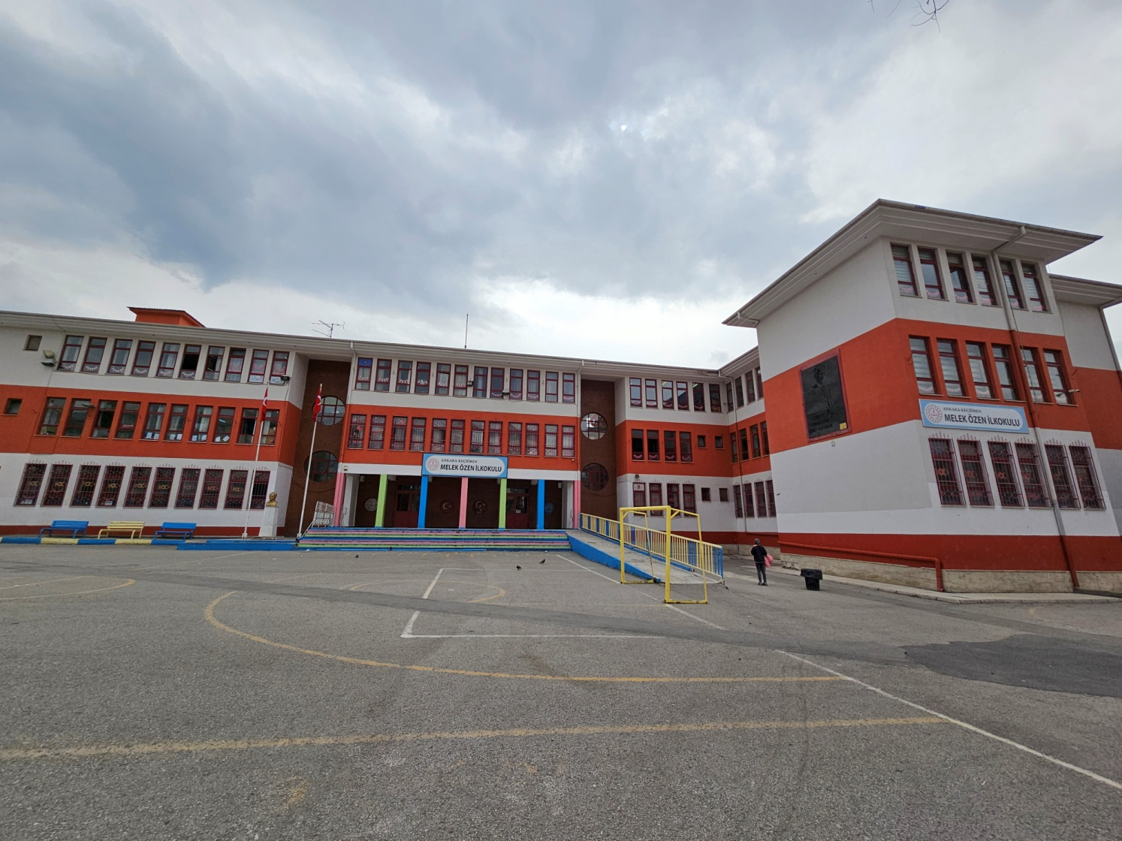

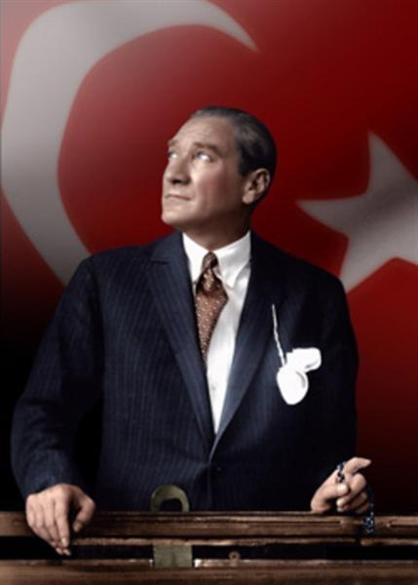

***Öğretmenler, yeni nesil sizlerin eseri olacaktır!***

**Mustafa Kemal ATATÜRK**

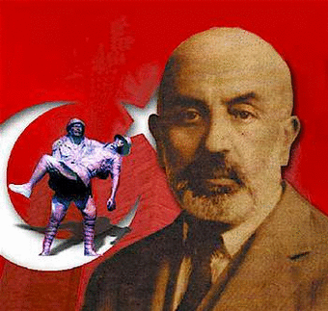

**İSTİKLÂL MARŞI**

**Korkma, sönmez bu şafaklarda yüzen al sancak;  
Sönmeden yurdumun üstünde tüten en son ocak.  
O benim milletimin yıldızıdır, parlayacak;  
O benimdir, o benim milletimindir ancak.**

**Çatma, kurban olayım, çehreni ey nazlı hilal!  
Kahraman ırkıma bir gül! Ne bu şiddet, bu celâl?  
Sana olmaz dökülen kanlarımız sonra helâl...**

**Hakkıdır, Hakk'a tapan, milletimin istiklâl!**

**Ben ezelden beridir hür yaşadım, hür yaşarım.  
Hangi çılgın bana zincir vuracakmış? Şaşarım!  
Kükremiş sel gibiyim, bendimi çiğner, aşarım.  
Yırtarım dağları, enginlere sığmam, taşarım.**

**Garbın âfâkını sarmışsa çelik zırhlı duvar,  
Benim iman dolu göğsüm gibi serhaddim var.  
Ulusun, korkma! Nasıl böyle bir imanı boğar,  
Medeniyet!' dediğin tek dişi kalmış canavar?**

**Arkadaş! Yurduma alçakları uğratma, sakın.  
Siper et gövdeni, dursun bu hayâsızca akın.  
Doğacaktır sana va'dettiği günler Hak'ın...  
Kim bilir, belki yarın, belki yarından da yakın.**

**Bastığın yerleri "toprak!" diyerek geçme, tanı:  
Düşün altındaki binlerce kefensiz yatanı.  
Sen şehit oğlusun, incitme, yazıktır, atanı:  
Verme, dünyaları alsan da, bu cennet vatanı.**

**Kim bu cennet vatanın uğruna olmaz ki fedâ?  
Şühedâ fışkıracak toprağı sıksan, şühedâ!  
Cânı, cânânı, bütün varımı alsın da Huda,  
Etmesin tek vatanımdan beni dünyada cüdâ.**

**Ruhumun senden, İlâhi, şudur ancak emeli:  
Değmesin mabedimin göğsüne nâmahrem eli.  
Bu ezanlar-ki şahadetleri dinin temeli-  
Ebedî yurdumun üstünde benim inlemeli.**

**O zaman vecd ile bin secde eder -varsa- taşım,  
Her cerîhamdan, İlâhi, boşanıp kanlı yaşım,  
Fışkırır  ruh-ı mücerred gibi yerden na'şım;  
O zaman yükselerek arşa değer belki başım.**

**Dalgalan sen de şafaklar gibi ey şanlı hilâl!  
Olsun artık dökülen kanlarımın hepsi helâl.  
Ebediyen sana yok, ırkıma yok izmihlâl:  
Hakkıdır, hür yaşamış, bayrağımın hürriyet;  
Hakkıdır, Hakk'a tapan milletimin istiklâl!**

**Mehmet Âkif ERSOY**

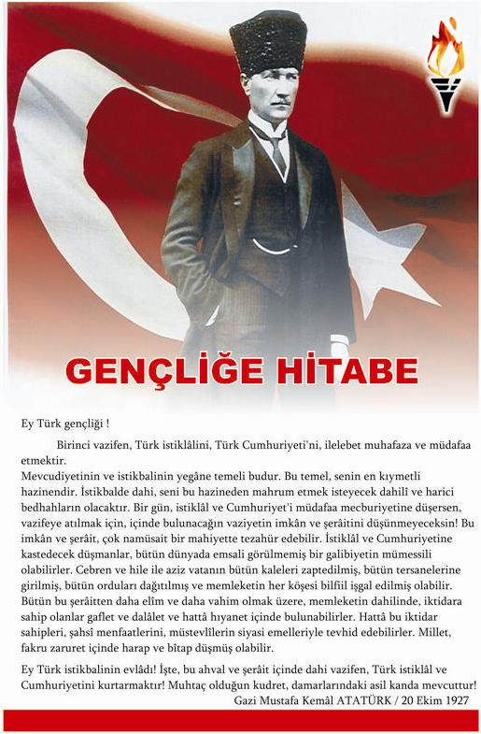

**KURUM KİMLİK BİLGİSİ**

|  |  |
| --- | --- |
| **KURUM KİMLİK BİLGİSİ** | |
| **Kurum Adı** | MELEK ÖZEN İLKOKULU |
| **Kurum Türü** | İLKOKUL |
| **Kurum Kodu** | 976917 |
| **Kurum Statüsü** | Kamu |
| **Kurumda Çalışan Personel Sayısı** | Yönetici : 1 +4  Öğretmen :57  Hizmetli :4  Memur :1  Güvenlik : 1 |
| **Öğrenci Sayısı** | 1440 |
| **Öğretim Şekli** | NORMAL |
| **Okulun Hizmete Giriş Tarihi** | 1999 |
| **KURUM İLETİŞİM BİLGİLERİ** | |
| **Kurum Telefonu / Fax** | Tel. : 0312 –538 04 47  Fax: 0312-340 86 31 |
| **Kurum Web Adresi** | [http://melekozen.meb.k12.tr](http://melekozen.meb.k12.tr/) |
| **Mail Adresi** | 976917melekozn@gmail.com |
| **Kurum Adresi** | Bağlarbaşı Mah. 429. Cad. No:24 Aktepe/KEÇİÖREN |
| **Kurum Müdürü** | Özkan ÖZKAN |
| **Kurum MüdürYardımcıları** | Adem YÜCEL (Müdür Yardımcısı)  Levent YILDIZ(Müdür Yardımcısı)  Osman KOÇ (Müdür Yardımcısı)  Nazife ÖNSOY (Müdür Yardımcısı) |

Tablo 1. Kurum Kimlik Bilgisi

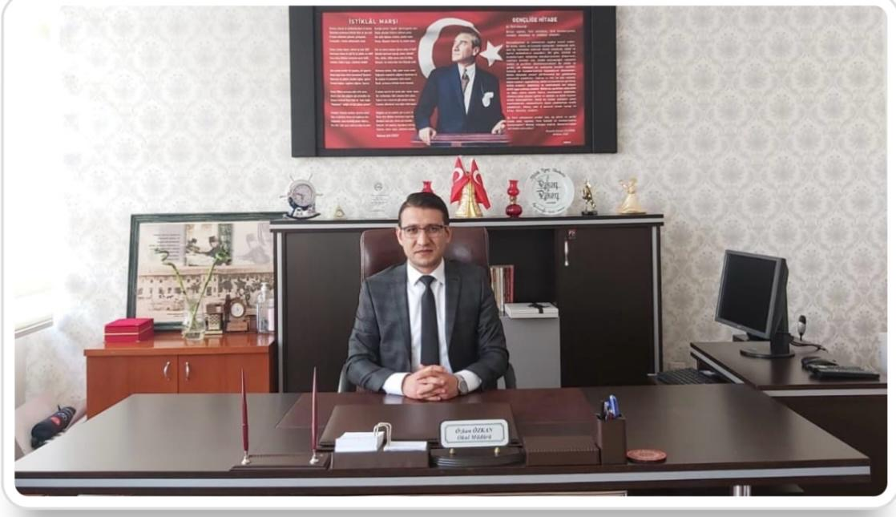

Bizler, Melek Özen İlkokulunun yönetici, öğretmen, destek personeli, öğrencileri ve velileri olarak bu değişim sürecinde üzerimize düşen sorumlulukları yerine getirmeyi ülkemizin ve toplumumuzun geleceği açısından bir fırsat ve topluma karşı bir borç olarak algılamaktayız. Bu borcun ödenme yeri de, eğitim-öğretim hizmetlerini yürütmek için kurumsallaşmış olan okul ortamıdır. Okulu çağın gereklerine uygun olarak eğitim-öğretime hazırlamak, okulda Millî Eğitimin amaçlarına uygun olarak bir öğrenme ve eğitim ortamı yaratmak, bu ortamı tüm paydaşlar için çekici hale getirmek de görevlerimiz arasındadır.

Melek Özen İlkokulu Stratejik Planında (2024-2028) belirtilen amaç ve hedeflere ulaşmamızın okulumuzun gelişme ve kurumsallaşma süreçlerine önemli katkılar sağlayacağına inanmaktayız. Stratejik Plan' da belirlenen hedeflerimizi ne ölçüde gerçekleştirdiğimiz, plan dönemi içindeki her yılsonunda gözden geçirilecek ve gereken revizyonlar yapılacaktır.

Planın hazırlanmasında büyük emek ve çaba sarf eden Stratejik Plan Koordinasyon ekibine, öğretmen, öğrenci ve velilerimize teşekkürü bir borç bilirim.

Özkan ÖZKAN

Okul Müdürü

**İÇİNDEKİLER**

**ÖNSÖZ**  **7**

**SUNUŞ** 8

Kurum Kimlik Bilgisi **9**

BİRİNCİ BÖLÜM

**STRATEJİK PLANLAMA SÜRECİ** **10**

**Amaç Kapsam Dayanak 1****1**

YASAL YÜKÜMLÜLÜKLER VE MEVZUAT ANALİZİ **12**

**STRATEJİK PLANLAMA EKİBİMİZ 1**3

İKİNCİ BÖLÜM

**MEVCUT DURUM ANALİZİ 13**

**KURUM İÇİ ANALİZ 1**4

**Planın Dayanağı(Stratejik Plan Referans Kaynakları) 1**5

Yasal Yükümlülükler ve Mevzuat Analizi **16**

FAALİYET ALANI-ÜRÜN HİZMET **17**

İç Paydaşlar-Dış Paydaşlar  **18**

Paydaşların Kimliği  **20**

Paydaş Listesi **21**

Örgütsel Yapı **22**

İnsan Kaynakları **22**

Çalışanların Görev Dağılımı **22**

İnsan Kaynakları Dağılımı Ve Bilgisi Tablosu **30**

Teknolojik Düzey  **33**

Öğretmen Abdullah İlkokulu Fiziki Altyapısı  **34**

Mali Kaynaklar **35**

İstatistikî Veriler **36**

Çevre Analizi (PEST Analizi)ve GZFT analizi **40**

**ÜÇÜNCÜ BÖLÜM**

**GELECEĞE YÖNELİM**

Misyon, Vizyon, Temel Değerler  **41**

Temel Değerler **48**

Temalar, Amaçlar, Hedefler, Performans Göstergeleri, **43**

Tema 1 **43**

Tema 2 **45**

Tema 3 **47**

Tema 4 **49**

**DÖRDÜNCÜ BÖLÜM**

İZLEME, DEĞERLENDİRME VE RAPORLAMA **51**

MELEK ÖZEN İLKOKULU Tema- Stratejik Amaç- Hedef Tablosu **52**

Stratejik Plan Maliyet Tablosu **53**

STRATEJIK PLANI 2025 YILI EYLEM PLANI **54**

STRATEJIK PLANI 2026 YILI EYLEM PLANI **58**

STRATEJIK PLANI 2027 YILI EYLEM PLANI **62**

STRATEJIK PLANI 2028 YILI EYLEM PLANI **66**

Eylem Planı ve Maliyetlendirme Tablosu **70**

Toplam Maliyet Tablosu **73**



**STRATEJİK PLANLAMA SÜRECİ**

2023-2028 dönemi stratejik plan hazırlanması süreci Üst Kurul ve Stratejik Plan Ekibinin oluşturulması ile başlamıştır. Ekip tarafından oluşturulan çalışma takvimi kapsamında ilk aşamada durum analizi çalışmaları yapılmış ve durum analizi aşamasında paydaşlarımızın plan sürecine aktif katılımını sağlamak üzere paydaş anketi, toplantı ve görüşmeler yapılmıştır.

Durum analizinin ardından geleceğe yönelim bölümüne geçilerek okulumuzun amaç, hedef, gösterge ve eylemleri belirlenmiştir. Çalışmaları yürüten ekip ve kurul bilgileri altta verilmiştir.

Strateji Geliştirme Kurulu: Okul müdürünün başkanlığında, bir okul müdür yardımcısı, bir öğretmen ve okul/aile birliği başkanı ile bir yönetim kurulu üyesi olmak üzere 5 kişiden oluşan üst kurul kurulur.

Stratejik Plan Ekibi: Okul müdürü tarafından görevlendirilen ve üst kurul üyesi olmayan müdür yardımcısı başkanlığında, belirlenen öğretmenler ve gönüllü velilerden oluşur.

Tablo2. Strateji Geliştirme Kurulu ve Stratejik Plan Ekibi Tablosu

|  |  |  |
| --- | --- | --- |
| **STRATEJİ GELİŞTİRME KURULU** | | |
| **SIRA NO** | **ADI SOYADI** | **GÖREVİ** |
| **1** | **Özkan ÖZKAN** | Okul Müdürü |
| **2** | **Levent YILDIZ** | Müdür Yardımcısı |
| **3** | **Cengiz TURAN** | Öğretmen (Zümre Başkanı) |
| **4** | **Zeki Serkan SARI** | Öğretmen |
| **5** | **Gülseren BAY** | Okul Aile Birliği Başkanı |

|  |  |  |
| --- | --- | --- |
| **STRATEJİK PLAN EKİBİ** | | |
| **SIRA NO** | **ADI SOYADI** | **GÖREVİ** |
| **1** | **Nazife ÖNSOY** | Müdür Yardımcısı |
| **2** | **Gökçen AKDOĞAN** | P.D. Ve REHBER ÖĞRETMEN |
| **3** | **Fatma ÇİÇEK** | Öğretmen |
| **4** | **Erdinç GÜLTEKİN** | Öğretmen |
| **5** | **Esra TAŞPINAR** | Gönüllü Veli (Birden Fazla Gönüllü Veli Olabilir) |
| **6** | **Beyza BİLEN** |  |

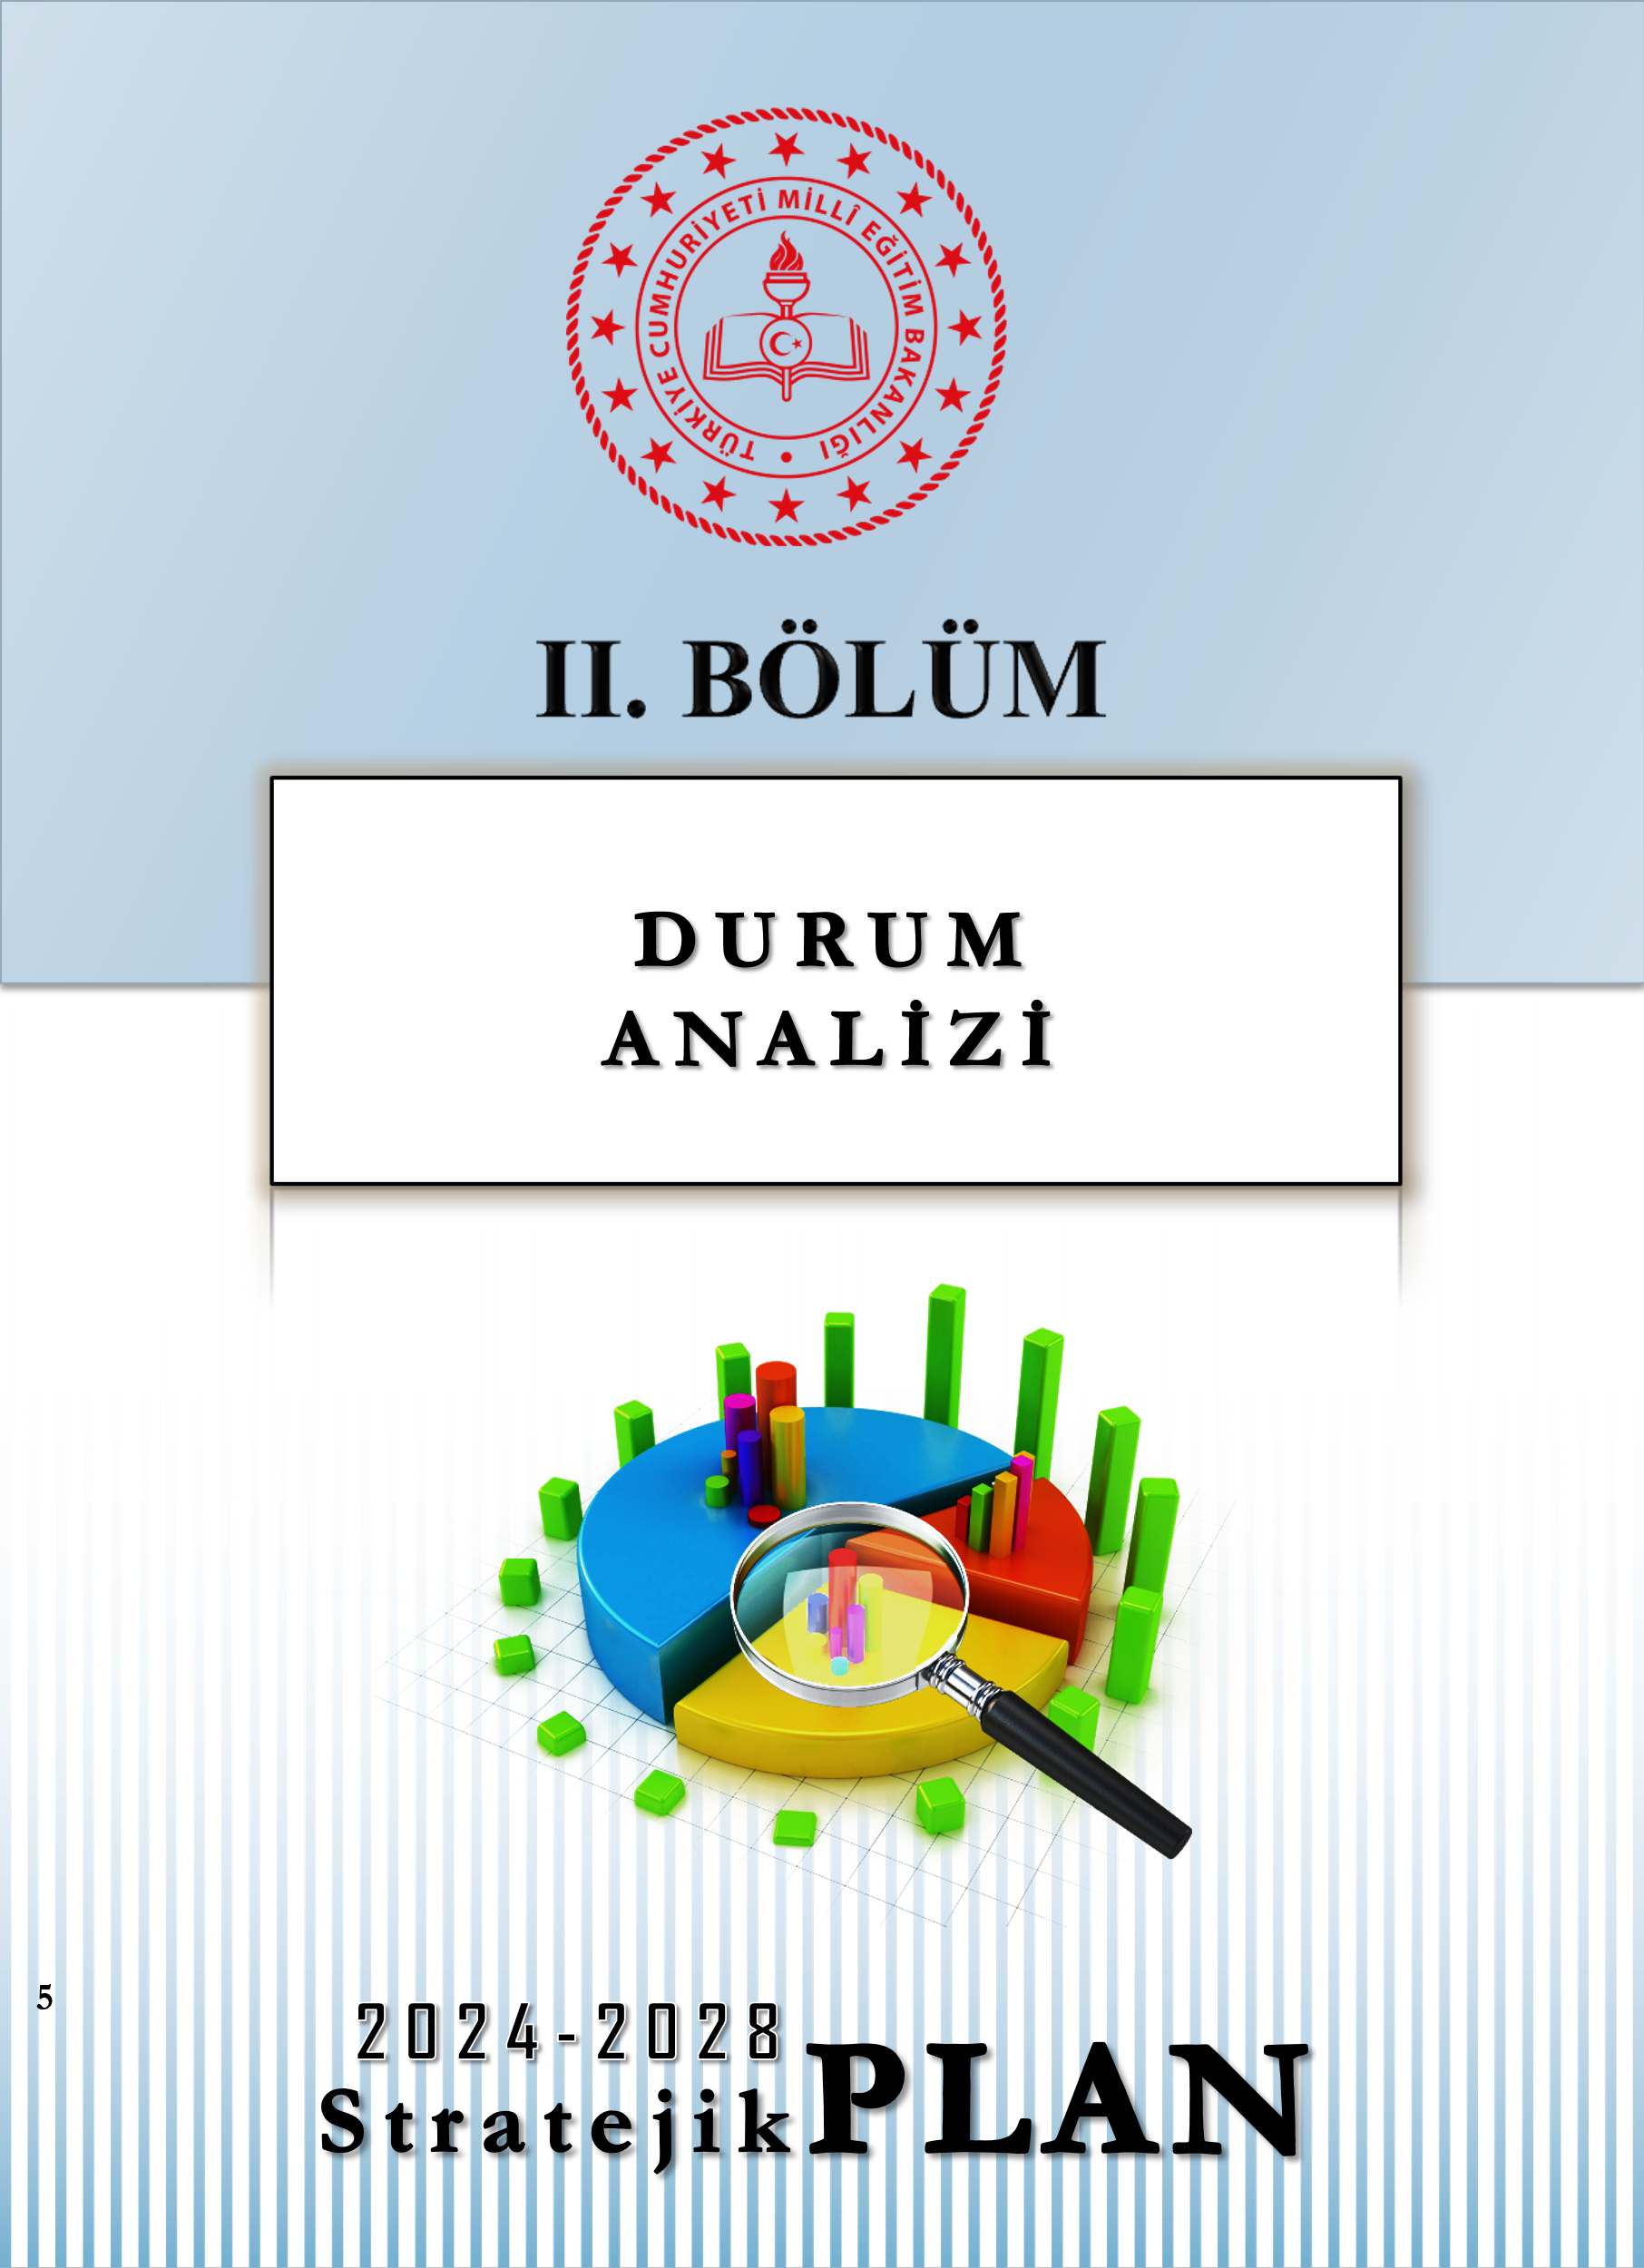

**2. DURUM ANALİZİ**

Stratejik planlama sürecinin ilk adımı olan durum analizi, okulumuzun/kurumumuzun “neredeyiz?” sorusuna cevap vermektedir. Okulumuzun/kurumumuzun geleceğe yönelik amaç, hedef ve stratejiler geliştirebilmesi için öncelikle mevcut durumda hangi kaynaklara sahip olduğu ya da hangi yönlerinin eksik olduğu ayrıca, okulumuzun/kurumumuzun kontrolü dışındaki olumlu ya da olumsuz gelişmelerin neler olduğu değerlendirilmiştir. Dolayısıyla bu analiz, okulumuzun/kurumumuzun kendisini ve çevresini daha iyi tanımasına yardımcı olacak ve stratejik planın sonraki aşamalarından daha sağlıklı sonuçlar elde edilmesini sağlayacaktır.

Durum analizi bölümünde, aşağıdaki hususlarla ilgili analiz ve değerlendirmeler yapılmıştır;

• Kurumsal tarihçe

• Uygulanmakta olan planın değerlendirilmesi

• Mevzuat analizi

• Üst politika belgelerinin analizi

• Faaliyet alanları ile ürün ve hizmetlerin belirlenmesi

• Paydaş analizi

• Kuruluş içi analiz

• Dış çevre analizi (Politik, ekonomik, sosyal, teknolojik, yasal ve çevresel analiz)

• Güçlü ve zayıf yönler ile fırsatlar ve tehditler (GZFT) analizi

• Tespit ve ihtiyaçların belirlenmesi

***Okulun Tarihçesi***

Aktepe,1968 yılında gecekondu önleme bölgesi olarak pilot bölge seçilmiş, İmar ve İskân Bakanlığı’nca bugünkü ismi ile Yedi Yüz Evler, Yeşiltepe Mahallesi’nde yaptırılan müstakil evler, Çankaya ve Papaz Deresi’nde yıktırılan gecekondu sahiplerine ve İncesu’da evlerini sel götüren vatandaşlara dağıtılmıştır. Ankara Belediyesi’nce yaptırılan bloklar ile kenar semtlerde yaptırılan gecekondu evleri Aktepe Semti’ni oluşturmuştur.

Aktepe Semti 30 Kasım 1983 tarihinde Altındağ’dan ayrılarak Keçiören İlçesi’ne bağlanmıştır. Aktepe Keçiören’in kuzeyindedir.

Binanın inşasına 1977 yılında başlanmış olup, okul 1978-1979 yılında Eğitim-Öğretime açılmıştır. Okulun arsası mahalle sakinlerine hibe edilmiş, Millî Eğitim Bakanlığı adına 5844 metrekare olarak tapuludur. Okul Keçiören İlçesine bağlı Aktepe Semtinin Bağlarbaşı Mahallesindedir. Okul ilk öğrencilerini çevresinde bulunan Aktepe, Danış Tunalıgil, Önder Ata ve Kuyubaşı İlkokullarından almıştır.

Zamanın Müdür Vekili ve Öğretmenleri Aktepe İlkokulundan gelmiş 1978-1979 Öğretim yılının 22 Eylül’ünde 1 Müdür vekili, 2 Müdür yardımcısı, 16 Öğretmen 2 Yardımcı Hizmetler   yapan görevli, 8 dershane ve 550 civarında öğrencisi ile Eğitim ve Öğretime başlamıştır. Bir   süre sonra Müdür Vekili Bayram HANBABA asaleten Müdür olarak atanmıştır.

1982-1983 öğretim yılı sonunda okul müdürü Bayram HANBABA emekli olup yerine Çankaya İlçesi Meksika İlkokulu Müdürü Ahmet DEMİRER naklen atanmıştır. 1986 tarihinde asaleten okul müdürlüğüne Erol GÖKALP atandı. 1986-1987 Öğretim yılında kendi olanaklarımızla okulumuzun çevresine taştan ihate duvarı yaptırılmıştır. 1987 yılında okulumuzun bahçesine 200 civarında kavak dikildi. Kendi olanaklarımızla kantin binası yapılarak faaliyete geçirilmiştir.

1992 yılında okul müdürlüğüne Ayhan SAYILIR atanmıştır. 18 yıl görev yaptıktan sonra 2011 yılında görevi Nuran ALTUNTAŞ’a devretmiştir. 2014 yılında Okulumuzun müdürlük görevine Bayram DEĞİRMENCİ atanmıştır. 5 yıl görev yaptıktan sonra 2020 yılında görevi Özkan ÖZKAN’a devretmiştir.

Halen Okul Müdürümüz Özkan ÖZKAN liderliğinde okulumuz eğitim öğretim faaliyetlerine devam etmektedir.  
  17 Ağustos depreminde yitirilen, Bakanlık inşaat mühendislerinden olan Melek ÖZEN' in anısına bakanlığımız tarafından okulun adı MELEK ÖZEN İLKÖĞRETİM OKULU olarak değiştirilmiştir.

***Okulumuza Genel Bakış***

Okulumuz tekli öğretim ile eğitim öğretim faaliyetini sürdürmekte olup 44 derslikten oluşmaktadır. Okul binamız; 4 idare odası, 1 memur odası, 1 kütüphane, 1 spor salonu, 4 rehberlik servisi odası, öğretmenler odası, hizmetli odası ve konferans salonundan oluşmaktadır.

Okul bahçesi asfalt kaplanmış olup, 2 basketbol potası, futbol sahası bulunmaktadır. Geri kalan bölüm ağaçlandırılmıştır.

Ana yola yakın olup, ulaşım problemi bulunmamaktadır. Okulumuzun yakınında parklar, Gençlik merkezleri bulunmaktadır.

**Uygulanmakta Olan Stratejik Planın Değerlendirilmesi**

Okulumuz 2019-2023 Stratejik Planı’nda 2019-2023 Stratejik Planımızda 3 Stratejik amaç, 7hedef bulunmaktadır.

2019 yılı son aylarında yeni bir salgın olarak tüm dünyayı etkileyen yeni salgın koronavirüsün (COVID-19) kısa sürede hızlı yayılması ve ölümcül riskler taşıması sonrasında Dünya Sağlık Örgütü tarafından “Küresel Salgın” olarak kabul edilmiştir. Okulumuz; COVID-19 salgın sürecini ilk aylardan itibaren aktif bir şekilde takip etmiş ve Bakanlığımızın eğitime ara verme kararını açıkladığı dönemde tüm hazırlıklarını İlçe Millî Eğitim Müdürlüğü ile koordineli olarak tamamlamıştır. Bu süreç, okulumuzun gerekli durumlarda eğitim ve öğretim faaliyetlerini çevrimiçi ortamlarda yapma ve hizmet alanlarını dijitalleştirme eğilimlerini güçlendirmiştir.

2021 yılının ilk yarısı boyunca dünyada ve ülkemizde görülmekte olan salgın nedeniyle alınan tedbirler kapsamında eğitim öğretim çevrimiçi olarak gerçekleşmiştir. 2021-2022 eğitim öğretim yılının eylül ayında başlamasıyla birlikte ülkemizde kesintisiz yüz yüze eğitim öğretime geçilmiştir. Bu kapsamda 2021 yılının kısmen uzaktan kısmen yüz yüze eğitimin yapıldığı bir yıl olması nedeniyle bazı performans göstergelerinde izleme ve değerlendirme açısından bazı hedeflere beklenen düzeyde ulaşılamamıştır.

2021 yılı sonu verilerine göre 2019-2023 Stratejik Plan’ında yer alan performans göstergelerinden 2018 yılına (başlangıç değeri) göre gerileme gözlenenler ve %0- 49,99 gerçekleşme sağlananlara ilişkin değerlendirme yaptığımızda; özel gereksinimi olan çocuklar için nitelikli eğitime erişim konusunda zorlukları da beraberinde getirmiştir. Özellikle salgının ilk yılında okulumuzun belirsiz aralıklarla kapalı olması, alışıldık düzenleri bozulan ve uzaktan eğitime erişim imkânları kısıtlı olan özel gereksinimli öğrenciler için zorlayıcı olmuştur. Sosyal etkinliklerin büyük bir çoğunluğu iptal edilmiş, ertelenmiş ya da bir araya gelince salgının bulaşma riski nedeniyle kısıtlı sayılarla gerçekleşmesi bu performans gösterge hedeflerine ulaşılamamasında büyük etkisi olmuştur.

2022 yılı izleme ve değerlendirme sonuçları okulumuz performansının; salgın sonrası yüz yüze eğitime geçilmesi, dezavantajlı grupların desteklenmesi, zorunlu eğitimde okullaşma, bilişim altyapısının güçlendirilmesi, uzaktan eğitim kapasitesinin artırılması, gibi konularda önceki yıllara göre arttığını göstermektedir. Öğrenci başarısı ve öğrenme kazanımlarında önemli iyileşmeler sağlanmıştır.

Okulumuzun 2019-2023 Stratejik planı gerçekleşme bulguları; bilişim altyapısının güçlendirilmesi, ortaöğretime hazırlık ve uyum programına katılımın artması gibi pek çok konuda önemli ilerlemeler kaydettiğini göstermektedir.

**.3. Yasal Yükümlülükler ve Mevzuat Analizi**

|  |  |
| --- | --- |
| **YASAL YÜKÜMLÜLÜK (GÖREVLER)** | **DAYANAK(KANUN, YÖNETMELİK, GENELGE, YÖNERGE)** |
| **Atama** | 657 Sayılı Devlet Memurları Kanunu |
| Millî Eğitim Bakanlığına Bağlı Okul ve Kurumların Yönetici ve  Öğretmenlerinin Norm Kadrolarına İlişkin Yönetmelik |
| Millî Eğitim Bakanlığı Eğitim Kurumları Yöneticilerinin Atama ve Yer  Değiştirmelerine İlişkin Yönetmelik |
| Millî Eğitim Bakanlığı Öğretmenlerinin Atama ve Yer Değiştirme  Yönetmeliği |
| **Ödül, Disiplin** | Devlet Memurları Kanunu |
| 6528 Sayılı Millî Eğitim Temel Kanunu İle Bazı Kanun ve Kanun Hükmünde Kararnamelerde Değişiklik Yapılmasına Dair Kanun |
| Millî Eğitim Bakanlığı Personeline Başarı, Üstün Başarı ve Ödül Verilmesine Dair Yönerge |
| Millî Eğitim Bakanlığı Disiplin Amirleri Yönetmeliği |
| **Okul Yönetimi** | 1739 Sayılı Millî Eğitim Temel Kanunu |
| Millî Eğitim Bakanlığı İlköğretim Kurumları Yönetmeliği |
| Millî Eğitim Bakanlığı Okul Aile Birliği Yönetmeliği |
| Millî Eğitim Bakanlığı Eğitim Bölgeleri ve Eğitim Kurulları Yönergesi |
| MEB Yönetici ve Öğretmenlerin Ders ve Ek Ders Saatlerine İlişkin Karar |
| Taşınır Mal Yönetmeliği |
| **Eğitim-Öğretim** | Anayasa |
| 1739 Sayılı Millî Eğitim Temel Kanunu |
| 222 Sayılı İlköğretim ve Eğitim Kanunu |
| 6287 Sayılı İlköğretim ve Eğitim Kanunu ile Bazı Kanunlarda Değişiklik  Yapılmasına Dair Kanun |
| Millî Eğitim Bakanlığı İlköğretim Kurumları Yönetmeliği |
| Millî Eğitim Bakanlığı Eğitim Öğretim Çalışmalarının Planlı Yürütülmesine İlişkin Yönerge |
| Millî Eğitim Bakanlığı Öğrenci Yetiştirme Kursları Yönergesi |
| Millî Eğitim Bakanlığı Ders Kitapları ve Eğitim Araçları Yönetmeliği |
| Millî Eğitim Bakanlığı Öğrencilerin Ders Dışı Eğitim ve Öğretim Faaliyetleri Hakkında Yönetmelik |
| **Personel İşleri** | Millî Eğitim Bakanlığı Personel İzin Yönergesi |
| Devlet Memurları Tedavi ve Cenaze Giderleri Yönetmeliği |
| Kamu Kurum ve Kuruluşlarında Çalışan Personelin Kılık Kıyafet Yönetmeliği |
| Memurların Hastalık Raporlarını Verecek Hekim ve Sağlık Kurulları Hakkındaki Yönetmelik |
| Millî Eğitim Bakanlığı Personeli Görevde Yükseltme ve Unvan  Değişikliği Yönetmeliği |
| Öğretmenlik Kariyer Basamaklarında Yükseltme Yönetmeliği |
| **Mühür, Yazışma, Arşiv** | Resmi Mühür Yönetmeliği |
| Resmi Yazışmalarda Uygulanacak Usul ve Esaslar Hakkındaki  Yönetmelik |
| Millî Eğitim Bakanlığı Evrak Yönergesi |
| Millî Eğitim Bakanlığı Arşiv Hizmetleri Yönetmeliği |
| **Rehberlik ve Sosyal Etkinlikler** | Millî Eğitim Bakanlığı Rehberlik ve Psikolojik Danışma Hizmetleri Yönet. |
| Okul Spor Kulüpleri Yönetmeliği |
| Millî Eğitim Bakanlığı İlköğretim ve Ortaöğretim Sosyal Etkinlikler Yönetmeliği |
| **Öğrenci İşleri** | Millî Eğitim Bakanlığı İlköğretim Kurumları Yönetmeliği |
| Millî Eğitim Bakanlığı Demokrasi Eğitimi ve Okul Meclisleri Yönergesi |
| Okul Servis Araçları Hizmet Yönetmeliği |
| **İsim ve Tanıtım** | Millî Eğitim Bakanlığı Kurum Tanıtım Yönetmeliği |
| Millî Eğitim Bakanlığına Bağlı Kurumlara Ait Açma, Kapatma ve Ad Verme Yönetmeliği |
| **Sivil Savunma** | Sabotajlara Karşı Koruma Yönetmeliği |
| Binaların Yangından Korunması Hakkındaki Yönetmelik |
| Daire ve Müesseseler İçin Sivil Savunma İşleri Kılavuzu |

**2.4. Üst Politika Belgeleri Analizi**

**Tablo. 2 Üst Politika Belgeleri Analizi Tablosu**

|  |  |  |
| --- | --- | --- |
| **ÜST POLİTİKA BELGESİ** | **İLGİLİ BÖLÜM/REFERANS** | **VERİLEN GÖREVLER/İHTİYAÇLAR** |
| **Keçiören İlçe Millî Eğitim Müdürlüğü 2024-2028 Stratejik Planı** | Tümü | Tümü |
| **Kalkınma Planı** | 1.Eğitim Altyapısı Geliştirme  2. Erişilebilirlik ve Kapsayıcılık  3. Kaliteli Eğitim Sunumu  4. Mesleki Eğitim ve Beceri Geliştirme  5. Eğitim Yönetimi ve İdare   1. 6. Eğitim ve Teknoloji Entegrasyonu | 1. Temel Eğitimin Erişilebilirliği ve Kalitesi 2. Eğitimde Fırsat Eşitliği 3. Eğitim Kalitesinin İyileştirilmesi ve Verimliliğin Artırılması 4. Teknoloji Kullanımının Teşviki   Mesleki Eğitim ve Okul Sonrası Destek |
| **Millî Eğitim Kalite Çerçevesi** | Eğitim ve Öğretim Hizmetlerinin Niteliği | Öğrenci temel öğrenme kazanımlarının edinilmesinde doğrudan etkiye sahip beşerî, malî ve fiziksel alt yapı, Hazır oluş, Eğitim ortamı ve çevre, Sosyal tarafların katılımı, Hayat boyu öğrenme, Hareketlilik ile başarı ve geçişleri |
| **Keçiören Belediyesi 2020-2024 Stratejik Planı** | Amaç 2 Hedef 2.2 | Keçiören İlçesi’nde yaşayan vatandaşlarımıza sunulan eğitim ve sosyal etkinliklerde talebin en az %90’ı karşılanacak, Yaşam ve Kültür Merkezi gibi alanlarda ise talebin kapasite dahilinde %100’ü karşılanacak ve kaliteli hizmet kapasitesi artırılacaktır. |

**2.5. Faaliyet Alanları ile Ürün/Hizmetlerin Belirlenmesi**

**Tablo 3. Faaliyet Alanlar/Ürün ve Hizmetler Tablosu**

|  |  |
| --- | --- |
| **FAALİYET ALANLARINA GÖRE ÜRÜN VE HİZMETLER** | |
| **FAALİYET ALANI: EĞİTİM** | **FAALİYET ALANI: YÖNETİM İŞLERİ** |
| **Rehberlik Hizmetleri**   * Psikolojik Danışma * Sınıf İçi Rehberlik Hizmetleri * Meslek Tanıtımı ve Yönlendirme | **Öğrenci işleri hizmeti**   * Kayıt-Nakil işleri * Devam-devamsızlık * Sınıf geçme |
| **Sosyal-Kültürel Etkinlikler**   * Halk oyunları * Koro * Satranç * Yarışmalar * Kültürel Geziler * Kermes ve Şenlikler * Piknikler * Sosyal Kulüp ve Toplum Hizmeti Çalışmaları | **Öğretmen işleri hizmeti**   * Derece terfi * Hizmet içi eğitim * Özlük hakları * Sendikal Hizmetler |
| **Spor Etkinlikleri**   * Futbol, * Basketbol * Masa tenisi | **Mali İşlemler**   * Okul Aile Birliği işleri * Bütçe işlemleri * Bakım-onarın işlemleri * Taşınır Mal işlemleri |
| * Resmi Bayram Törenleri |  |
| **FAALİYET ALANI: ÖĞRETİM** | **FAALİYET ALANI: YETİŞKİN EĞİTİMİ VE VELİLERLE İLİŞKİLER** |
| **Öğretimin Planlanması**   * Planlar * Öğretmenler Kurulu * Zümre toplantıları | **Sağlık Hizmetleri**   * Ağız ve Diş Sağlığı Semineri * Çocuk Hastalıkları Semineri |
| **Öğretimin Uygulanması**   * Sınıf içi uygulamalar * Gezi ve inceleme * Kazanım değerlendirme | **Kurslar**   * Okuma-Yazma kursları(HEM yönlendirilecek) * Bilgisayar kursları (HEM yönlendirilecek) * Okullar Hayat Olsun Projesi |
| **Öğretimin Değerlendirilmesi**   * Dönem içi değerlendirmeler | **Velilerle İlgili Hizmetler**   * Veli toplantıları * Veli iletişim hizmetleri * Okul-Aile Birliği faaliyetleri |

|  |  |
| --- | --- |
| **ÜRÜN VE HİZMETLER** | |
| Öğrenci kayıt, kabul ve devam işleri | Eğitim hizmetleri |
| Öğrenci başarısının değerlendirilmesi | Öğretim hizmetleri |
| Sınıf geçme işleri | Toplum hizmetleri |
| Öğrenim belgesi düzenleme işleri | Kulüp çalışmaları |
| Personel işleri | Öğrenim Belgesi |
| Öğrenci davranışlarının değerlendirilmesi | Sosyal, kültürel ve sportif etkinlikler |
| Öğrenci sağlığı ve güvenliği | Burs hizmetleri |
| Okul çevre ilişkileri | Bilimsel araştırmalar |
| Rehberlik | Yaygın eğitim |

Okulumuzda öğrencilerimizin kayıt, nakil, devam-devamsızlık, not, öğrenim belgesi düzenleme işlemleri e-okul yönetim bilgi sistemi üzerinden yapılmaktadır.

Öğretmenlerimizin özlük, derece-kademe, terfi, hizmet içi eğitim, maaş ve ek ders işlemleri Mebbis ve KBS sistemleri üzerinden yapılmaktadır. Okulumuzun mali işlemleri ilgili yönetmeliklere uygun olarak yapılmaktadır.

Okulumuzun rehberlik anlayışı sadece öğrenci odaklı değildir. Sınıf öğretmenlerimiz öğrenci ve velilere yönelik seminerler düzenlemekte, çeşitli anket ve envanterler uygulamaktadır. Düzenli olarak veli görüşmeleri yapılmaktadır. Okulumuzda davranış problemi gözlemlenen sınıf ve öğrenciler güdülenerek olumlu davranış kazanmalarını sağlamak amaçlanmaktadır.

Okulumuz İl ve İlçe Millî Eğitim Müdürlüğümüz tarafından düzenlenen sosyal, kültürel ve sportif yarışmalara katılmaktadır. Okulumuzda kültürel geziler, tiyatro, piknik, kermes gibi faaliyetler düzenlenmektedir

**2.6. Paydaş Analizi**

2024-2028 Stratejik Planlama Ekibi olarak planımızın hazırlanması aşamasında katılımcı bir yapı oluşturmak için ilgili tarafların görüşlerinin alınması ve plana dahil edilmesi gerekli görülmüş ve bu amaçla paydaş analizi çalışması yapılmıştır. Ekibimiz tarafından iç ve dış paydaşlar belirlenmiş, bunların önceliklerinin tespiti yapılmıştır.

Paydaş görüş ve beklentileri SWOT (GZFT)Analizi Formu, Çalışan Memnuniyeti Anketi, Öğrenci Memnuniyeti Anketi, Veli Anketi Formu kullanılmaktadır. Aynı zamanda öğretmenler kurulu toplantıları, Zümre toplantıları gibi toplantılarla görüş ve beklentiler tutanakla tespit edilmekte Okulumuz bünyesinde değerlendirilmektedir.

Millî Eğitim Bakanlığı, Kaymakamlık, İlçe Millî Eğitim Müdürlükleri, Okullar, Yöneticiler, Öğretmenler, Özel Öğretim Kurumları, Öğrenciler, Okul aile birlikleri, Memur ve Hizmetli, Belediye, İl Sağlık Müdürlüğü, Meslek odaları, Sendikalar, Vakıflar, Muhtarlıklar, Tarım İlçe Müdürlüğü, Sivil Savunma İl Müdürlüğü, Türk Telekom İlçe Müdürlüğü, Medya…vb.

**Paydaş Analizi Ve Sınıflamasında Kullanılan Kavramlara İlişkin Açıklamalar :**

**Paydaş:** kurumun gerçekleştirdiği faaliyetlerden etkilenen taraflardır.

**Paydaşlar şu başlıklar altında ele alınmaktadır.**

**Lider:** kurumda herhangi bir kademede görev alan çalışanlar içerisinde liderlik özellikleri olan kişilerdir.

**Çalışan :** kurum çalışanıdır.

**Müşteri:** ürün, hizmet ve süreçten etkilenen herkestir.

**Temel Ortak:** Kurum faaliyetlerini gerçekleştirmek üzere kendi seçimi üzerine değil zorunlu olarak kurulan ortaklıklardır.

**Stratejik Ortak:** kurumun faaliyetlerini gerçekleştirmek üzere kendi seçimi üzerine kurduğu ortaklıktır.

**Tedarikçi:** kurumun faaliyetlerini gerçekleştiren ihtiyaç duyduğu kaynakları temin eden kuruluşlardır.

**Ürün/Hizmet:** herhangi bir hizmet/üretim sürecinin çıktısıdır.

**PAYDAŞ LİSTESİ**

|  |  |  |  |  |  |  |  |
| --- | --- | --- | --- | --- | --- | --- | --- |
| **PAYDAŞIN ADI** | **PAYDAŞ TÜRÜ** | **NEDEN PAYDAŞ** | **HEDEF KİTLE / YARARLANICI** | **TEMEL ORTAK** | **STRATEJİK ORTAK** | **ÇALIŞAN** | **TEDARİKÇİ** |
| Keçiören Kaymakamlığı | Dış Paydaş | Kurumumuzun üstü konumunda olup, hesap verilecek mercidir. |  | √ |  |  |  |
| İlçe Millî Eğitim Müdürlüğü | Dış Paydaş | Müdürlüğüne bağlı okul ve kurumları belli bir plan dâhilinde yönetmek ve denetlemek, inceleme ve soruşturma işlerini yürütmek. | √ | √ |  |  |  |
| Kayıt bölgesinde yer alan okullar | Dış Paydaş | İlk ve Ortaokullar tedarikçi konumundadır. Ortaöğretimler stratejik ortağımızdır. | √ | √ | √ |  | √ |
| Yönetici, Kurul/ Komisyon/  Kulüp Başkanları ve Öğretmenler | İç Paydaş | Hizmet veren personeldir. | √ | √ | √ | √ |  |
| Öğrenciler | İç Paydaş | Hizmetin sunulduğu paydaşlardır. İç ve dış paydaş kabul edilebileceği gibi iç paydaş görülmesi daha uygundur. | √ | √ | √ |  |  |
| Okul Aile Birliği | İç Paydaş | Okulun eğitim öğretim ortamları ve imkânlarının zenginleştirilmesi için çalışır. |  | √ | √ | √ | √ |
| Memur ve Hizmetliler | İç Paydaş | Görevli personeldir. |  | √ | √ | √ |  |
| Keçiören Belediyesi | Dış Paydaş | Çevre düzenlemesi altyapıyı hazırlar. | √ |  | √ |  | √ |
| Sendikalar | Dış Paydaş | Personel örgütlenmesi yapar. |  |  | √ | √ |  |
| Okulumuz kayıt Bölgesi Muhtarlıkları | Dış Paydaş | Halk ile iletişimi gerçekleştirir. | √ |  | √ |  | √ |

|  |  |  |  |  |  |  |  |  |
| --- | --- | --- | --- | --- | --- | --- | --- | --- |
|  | **Kurum İçi-Dışı** | | **Paydaş Türü** | | | | | |
| **Paydaşlar** | **İç Paydaş** | **Dış Paydaş** | **Lider** | **Çalışanlar** | **Hedef Kitle** | **Temel Ortak** | **Stratejik Ortak** | **Tedarikçi** |
| Yöneticilerimiz | √ |  | √ | √ |  |  |  |  |
| Öğretmen | √ |  | √ | √ |  |  |  |  |
| Öğrenci | √ |  |  |  | √ |  |  |  |
| Veli | √ |  |  |  | √ |  | 0 | 0 |
| Okul Aile Birliği | √ |  |  |  | √ | √ | √ |  |
| Memur ve Hizmetliler | √ |  |  | √ |  |  |  |  |
| Keçiören Kaymakamlığı |  | √ |  |  |  | √ | √ |  |
| Keçiören İlçe Millî Eğitim Müdürlüğü |  | √ |  |  |  | √ |  |  |
| KEÇİÖREN Belediye Başkanlığı |  | √ |  |  |  |  | √ | √ |
| Okulumuz kayıt bölgesinde yer alan okullar |  | √ |  |  |  | √ |  |  |
| Semt Karakolu |  | √ |  |  |  |  | √ | √ |
| Üniversiteler |  | √ |  |  | 0 |  | √ | 0 |
| Eğitim Sendikaları |  | √ |  |  |  |  | 0 |  |
| İlçe Toplum Sağlığı Merkezi |  | √ |  |  |  |  | √ |  |
| Semt Kliniği |  | √ |  |  |  |  | √ |  |
| Sivil Toplum Kuruluşları (Vakıf- Dernek) |  | √ |  |  |  |  | 0 | 0 |
| Okul Kantin İşletmesi (Varsa) |  | √ |  |  |  |  | √ | √ |
| Okul Servis İşletmecisi (Varsa) |  | √ |  |  |  |  | √ | √ |

**PAYDAŞ ANALİZİ**

**PAYDAŞ ÖNEM ETKİ MATRİSİ**

|  |  |  |  |  |
| --- | --- | --- | --- | --- |
| **PAYDAŞIN ADI** |  | |  | |
| **Önemli** | **Önemsiz** | **Güçlü** | **Zayıf** |
| Keçiören Kaymakamlığı | √ |  | Birlikte çalış |  |
| İlçe Millî Eğitim Müdürlüğü | √ |  | Birlikte çalış |  |
| Kayıt bölgesinde yer alan okullar |  | √ |  | İzle |
| Kurul/ Komisyon/  Kulüp Başkanları | √ |  | Çalışmalara dâhil et |  |
| Öğretmenler | √ |  | Çalışmalara dâhil et |  |
| Öğrenciler | √ |  | Çalışmalara dâhil et |  |
| Okul Aile Birliği | √ |  | Çalışmalara dâhil et |  |
| Memur ve Hizmetliler | √ |  | Çalışmalara dâhil et |  |
| Keçiören Belediyesi |  | √ | Bilgilendir |  |
| Sendikalar | √ |  | Birlikte çalış |  |
| Okulumuz kayıt Bölgesi Muhtarlıkları |  | √ |  | İzle |

**Yararlanıcı Ürün Hizmet Matrisi**

|  |  |  |  |  |  |  |  |  |  |  |  |  |  |  |  |  |  |  |
| --- | --- | --- | --- | --- | --- | --- | --- | --- | --- | --- | --- | --- | --- | --- | --- | --- | --- | --- |
| **Ürün/Hizmet**      **Yararlanıcı/Müşteri** | Personel işleri | Rehberlik ve Yönlendirme | Öğrenci başarısının değerlendirilmesi | Öğrenci kayıt, kabul ve devam işleri | Öğrencilere Ücretsiz Ders Kitabı Dağıtımı | Sınav işleri | Sınıf geçme işleri | Öğrenim belgesi | Sportif Faaliyetler | Sosyal ve Kültürel Faaliyetler | Öğrenci davranışlarının değerlendirilmesi | Öğrenci sağlığı ve güvenliği | Mezunlar (Öğrenci) | Öğrenci Servisleri | Eğitim-Öğretimi ve Yönetimi Geliştirme Çalışmaları | Fiziki Nitelik Geliştirme Çalışmaları | Staj işleri | Okul çevre ilişkileri |
| KEÇİÖREN Kaymakamlığı | √ |  |  |  | √ |  |  |  |  | √ |  |  |  |  | √ | √ |  |  |
| KEÇİÖREN İlçe Millî Eğitim Müdürlüğü | √ | √ | √ | √ | √ | √ | √ | √ | √ | √ | √ | √ | √ | √ | √ | √ | √ | √ |
| Kayıt bölgesinde yer alan okullar |  | √ |  |  |  |  |  |  | √ | √ |  |  |  |  | √ | √ |  | √ |
| Kurul/ Komisyon/  Kulüp Başkanları | √ | √ | √ | √ | √ | √ | √ | √ | √ | √ | √ | √ | √ | √ | √ | √ |  | √ |
| Öğretmenler | √ | √ | √ |  | √ | √ | √ |  | √ | √ | √ | √ | √ | √ | √ |  |  | √ |
| Öğrenciler |  | √ |  |  | √ | √ |  |  | √ | √ |  | √ | √ | √ |  |  |  | √ |
| Okul aile birliği |  |  |  |  |  |  |  |  |  |  |  |  |  |  |  | √ |  | √ |
| Memur ve Hizmetli | √ |  |  |  |  |  |  |  |  |  |  |  |  |  |  | √ |  | √ |
| Keçiören Belediyesi |  |  |  |  |  |  |  |  | √ | √ |  |  |  |  |  | √ |  | √ |
| Eğitim Sendikaları | √ |  |  |  |  |  |  |  |  |  |  |  |  |  | √ |  |  | √ |
| Okulumuz kayıt Bölgesi Muhtarlıkları |  |  |  |  |  |  |  |  |  |  |  |  |  |  |  | √ |  | √ |

Kurumumuzun temel paydaşları öğrenci, veli ve öğretmen olmakla birlikte eğitimin dışsal etkisi nedeniyle okul çevresinde etkileşim içinde olunan geniş bir paydaş kitlesi bulunmaktadır. Paydaşlarımızın görüşleri anket, toplantı, dilek ve istek kutuları, elektronik ortamda iletilen önerilerde dâhil olmak üzere çeşitli yöntemlerle sürekli olarak alınmaktadır.

Paydaş anketlerine ilişkin ortaya çıkan temel sonuçlara altta yer verilmiştir.

**MEMNUNİYET ANKETİ**

|  |  |  |  |  |
| --- | --- | --- | --- | --- |
| **MELEK ÖZEN İLKOKULU** | | **STRATEJİK PLANI (2024-2028)** | | |
| “ İÇ PAYDAŞ ÖĞRENCİ GÖRÜŞ VE DEĞERLENDİRMELERİ” ANKET FORMU | | | | |
| **ÖĞRENCİ MEMNUNİYET ANKETİ** | | | **MEMNUNİYET ANKET SONUCU** | |
|
| **SIRA NO** | **GÖSTERGELER** | | **SONUÇ** | **SONUÇ %** |
| **1** | İhtiyaç duyduğumda okul çalışanlarıyla rahatlıkla görüşebiliyorum. | | 3,44 | 68,8 |
| **2** | Okul müdürü ile ihtiyaç duyduğumda rahatlıkla konuşabiliyorum. | | 3,71 | 74,2 |
| **3** | Okulun rehberlik servisinden yeterince yararlanabiliyorum. | | 3,13 | 62,6 |
| **4** | Okula ilettiğimiz öneri ve isteklerimiz dikkate alınır. | | 4,04 | 80,8 |
| **5** | Okulda kendimi güvende hissediyorum. | | 3,16 | 63,2 |
| **6** | Okulda öğrencilerle ilgili alınan kararlarda bizlerin görüşleri alınır. | | 4,22 | 84,4 |
| **7** | Öğretmenler yeniliğe açık olarak derslerin işlenişinde çeşitli yöntemler kullanmaktadır. | | 4,18 | 83,6 |
| **8** | Derslerde konuya göre uygun araç gereçler kullanılmaktadır. | | 4,27 | 85,4 |
| **9** | Teneffüslerde ihtiyaçlarımı giderebiliyorum. | | 4,55 | 91 |
| **10** | Okulun içi ve dışı temizdir. | | 3,56 | 71,2 |
| **11** | Okulun binası ve diğer fiziki mekanlar yeterlidir. | | 4,1 | 82 |
| **12** | Okulumuzda yeterli miktarda sanatsal ve kültürel faaliyetler düzenlenmektedir. | | 4,8 | 96 |
| **GENEL DEĞERLENDİRME** | | | **3,62** | **72,4** |

|  |  |  |  |
| --- | --- | --- | --- |
| **MELEK ÖZEN İLKOKULU** | | **STRATEJİK PLANI (2024-2028)** | |
| **“ İÇ PAYDAŞ ÖĞRETMEN GÖRÜŞ VE DEĞERLENDİRMELERİ” ANKET FORMU** | | **ANKET SONUCU** | |
|
| **SIRA NO** | **GÖSTERGELER** | **SONUÇ** | **SONUÇ %** |
| **1** | Okulumuzda alınan kararlar, çalışanların katılımıyla alınır. | 3,01 | 60,2 |
| **2** | Kurumdaki tüm duyurular çalışanlara zamanında iletilir. | 4,74 | 94,8 |
| **3** | Her türlü ödüllendirmede adil olma, tarafsızlık ve objektiflik esastır. | 4,02 | 80,4 |
| **4** | Kendimi, okulun değerli bir üyesi olarak görürüm. | 3,80 | 76 |
| **5** | Çalıştığım okul bana kendimi geliştirme imkânı tanımaktadır. | 2,75 | 55 |
| **6** | Okul, teknik araç ve gereç yönünden yeterli donanıma sahiptir. | 3,80 | 76 |
| **7** | Okulda çalışanlara yönelik sosyal ve kültürel faaliyetler düzenlenir. | 4,1 | 82 |
| **8** | Okulda öğretmenler arasında ayrım yapılmamaktadır. | 3,08 | 61,6 |
| **9** | Okulumuzda yerelde ve toplum üzerinde olumlu etki bırakacak çalışmalar yapmaktadır. | 3,50 | 70 |
| **10** | Yöneticilerimiz, yaratıcı ve yenilikçi düşüncelerin üretilmesini teşvik etmektedir. | 4,10 | 82 |
| **11** | Yöneticiler, okulun vizyonunu, stratejilerini, iyileştirmeye açık alanlarını vs. çalışanlarla paylaşır. | 4,22 | 84,4 |
| **12** | Okulumuzda sadece öğretmenlerin kullanımına tahsis edilmiş yerler yeterlidir. | 2,71 | 54,2 |
| **13** | Alanıma ilişkin yenilik ve gelişmeleri takip eder ve kendimi güncellerim. | 3,73 | 74,6 |
| **GENEL DEĞERLENDİRME** | | **3,65** | **73** |

|  |  |  |  |  |
| --- | --- | --- | --- | --- |
| **MELEK ÖZEN İLKOKULU** | | | **STRATEJİK PLANI (2024-2028)** | |
| “ İÇ PAYDAŞ VELİ GÖRÜŞ VE DEĞERLENDİRMELERİ” ANKET FORMU | | | | |
| **VELİ MEMNUNİYET ANKETİ** | | **MEMNUNİYET ANKET SONUCU** | | |
|
| **SIRA NO** | **GÖSTERGELER** | **SONUÇ** | | **SONUÇ %** |
| **1** | İhtiyaç duyduğumda okul çalışanlarıyla rahatlıkla görüşebiliyorum. | 4,35 | | 87 |
| **2** | Bizi ilgilendiren okul duyurularını zamanında öğreniyorum. | 4,28 | | 85,6 |
| **3** | Öğrencimle ilgili konularda okulda rehberlik hizmeti alabiliyorum. | 3,20 | | 64 |
| **4** | Okula ilettiğim istek ve şikayetlerim dikkate alınıyor. | 4,02 | | 80,4 |
| **5** | Öğretmenler yeniliğe açık olarak derslerin işlenişinde çeşitli yöntemler kullanmaktadır. | 4,67 | | 93,4 |
| **6** | Okulda yabancı kişilere karşı güvenlik önlemleri alınmaktadır. | 4,73 | | 94,6 |
| **7** | Okulda bizleri ilgilendiren kararlarda görüşlerimiz dikkate alınır. | 3,98 | | 79,6 |
| **8** | E-Okul Veli Bilgilendirme Sistemi ile okulun internet sayfasını düzenli olarak takip ediyorum. | 3,0 | | 75 |
| **9** | Çocuğumun okulunu sevdiğini ve öğretmenleriyle iyi anlaştığını düşünüyorum. | 3,96 | | 79,2 |
| **10** | Okul, teknik araç ve gereç yönünden yeterli donanıma sahiptir. | 4,25 | | 85 |
| **11** | Okul her zaman temiz ve bakımlıdır. | 3,78 | | 75,6 |
| **12** | Okulun binası ve diğer fiziki mekanlar yeterlidir. | 4,12 | | 82,4 |
| **13** | Okulumuzda yeterli miktarda sanatsal ve kültürel faaliyetler düzenlenmektedir. | 3,57 | | 71,4 |
| **GENEL DEĞERLENDİRME** | | **4,3** | | **86** |

**KURUM İÇİ ANALİZ**

**TEŞKİLAT ŞEMASI**

Tablo : 10. Örgütsel Yapı

**5.2 İnsan Kaynakları**

**Çalışanların Görev Dağılımı**

|  |  |  |
| --- | --- | --- |
| **S.NO.** | **UNVAN** | **GÖREVLERİ** |
| 1 | **Okul müdürü** | 1. Ders okutmak 2. Kanun, tüzük, yönetmelik, yönerge, program ve emirlere uygun olarak görevlerini yürütmeye, 3. Okulu düzene koyar 4. Denetler. 5. Okulun amaçlarına uygun olarak yönetilmesinden, değerlendirilmesinden ve geliştirmesinden sorumludur. 6. Okul müdürü, görev tanımında belirtilen diğer görevleri de yapar. |
| 2 | **Müdür yardımcısı** | 1. Ders okutur 2. Okulun her türlü eğitim-öğretim, yönetim, öğrenci, personel, tahakkuk, ayniyat, yazışma, sosyal etkinlikler, yatılılık, bursluluk, güvenlik, beslenme, bakım, nöbet, koruma, temizlik, düzen, halkla ilişkiler gibi işleriyle ilgili olarak okul müdürü tarafından verilen görevleri yapar 3. Müdür yardımcıları, görev tanımında belirtilen diğer görevleri de yapar. |
| 3 | **Öğretmenler** | 1. İlkokullarda dersler sınıf ve branş öğretmenleri tarafından okutulur. 2. Öğretmenler, kendilerine verilen sınıfın veya şubenin derslerini, programda belirtilen esaslara göre plânlamak, okutmak, bunlarla ilgili uygulama ve deneyleri yapmak, ders dışında okulun eğitim-öğretim ve yönetim işlerine etkin bir biçimde katılmak ve bu konularda kanun, yönetmelik ve emirlerde belirtilen görevleri yerine getirmekle yükümlüdürler. 3. Okul müdürlüğünce düzenlenen nöbet çizelgesine göre öğretmenlerin, normal öğretim yapan okullarda gün süresince, ikili öğretim yapan okullarda ise kendi devresinde nöbet tutmaları sağlanır. 4. Yönetici ve öğretmenler; Resmî Gazete, Tebliğler Dergisi, genelge ve duyurulardan elektronik ortamda yayımlananları Bakanlığın web sayfasından takip eder. 5. Elektronik ortamda yayımlanmayanları ise okur, ilgili yeri imzalar ve uygularlar.   9. Öğretmenler dersleri ile ilgili araç-gereç, laboratuvar ve işliklerdeki eşyayı, okul kütüphanesindeki kitapları korur ve iyi kullanılmasını sağlarlar. |
| 4 | **Yönetim işleri ve büro memuru** | 1. Müdür veya müdür yardımcıları tarafından kendilerine verilen yazı ve büro işlerini yaparlar. 2. Gelen ve giden yazılarla ilgili dosya ve defterleri tutar, yazılanların asıl veya örneklerini dosyalar ve saklar, gerekenlere cevap hazırlarlar. 3. Memurlar, teslim edilen gizli ya da şahıslarla ilgili yazıların saklanmasından ve gizli tutulmasından sorumludurlar. 4. Öğretmen, memur ve hizmetlilerin özlük dosyalarını tutar ve bunlarla ilgili değişiklikleri günü gününe işlerler. 5. Arşiv işlerini düzenlerler. 6. Müdürün vereceği hizmete yönelik diğer görevleri de yaparlar. |
| 5 | **Yardımcı hizmetler personeli** | 1. Yardımcı hizmetler sınıfı personeli, okul yönetimince yapılacak plânlama ve iş bölümüne göre her türlü yazı ve dosyayı dağıtmak ve toplamak, 2. Başvuru sahiplerini karşılamak ve yol göstermek, 3. Hizmet yerlerini temizlemek, 4. Aydınlatmak ve ısıtma yerlerinde çalışmak, 5. Nöbet tutmak, 6. Okula getirilen ve çıkarılan her türlü araç-gereç ve malzeme ile eşyayı taşıma ve yerleştirme işlerini yapmakla yükümlüdürler. 7. Bu görevlerini yaparken okul yöneticilerine ve nöbetçi öğretmene karşı sorumludurlar. |
| 6 | **Kaloriferci** | 1. Kaloriferci, kalorifer dairesi ve tesisleri ile ilgili hizmetleri yapar. 2. Kaloriferin kullanılmadığı zamanlarda okul yönetimince verilecek işleri yapar. 3. Kaloriferci, okul müdürüne, müdür yardımcısına ve nöbetçi öğretmene karşı sorumludur. 4. Müdürün vereceği hizmete yönelik diğer görevleri de yapar |
| 7 | **Gece bekçisi** | Gece bekçisi veya nöbetle gece bekçiliği yapan hizmetli,  Nöbeti süresince okul bina ve eklentilerinin güvenliğini sağlar. |

Tablo 11. Çalışanların Görev Dağılımı

2019 Yılı Kurumdaki Mevcut Yönetici Sayısı:

|  |  |  |  |  |
| --- | --- | --- | --- | --- |
|  | Görevi | Erkek | Kadın | ***Toplam*** |
| 1 | Müdür | 1 | - | **1** |
| *2* | Müdür Yardımcısı | 2 | 1 | **3** |

Tablo 12. Yöneticiler

Kurum Yöneticilerinin Eğitim Durumu:

|  |  |  |
| --- | --- | --- |
| Eğitim Düzeyi | 2019Yılı İtibari İle | |
| Kişi Sayısı | % |
| Önlisans | - | - |
| Lisans | 4 | %100 |
| Yüksek Lisans |  |  |

Kurum Yöneticilerinin Yaş İtibari ile dağılımı:

|  |  |  |
| --- | --- | --- |
| Yaş Düzeyleri | 2024 Yılı İtibari İle | |
| Kişi Sayısı | % |
| 20-30 | - | - |
| 30-40 |  | - |
| 40-50 | 2 | 40 |
| 50+... | 3 | 60 |

Tablo 14. Yönetici Yaş Durumu

İdari Personelin Hizmet Süresine İlişkin Bilgiler:

|  |  |  |
| --- | --- | --- |
| Hizmet Süreleri | 2024Yılı İtibari İle |  |
|  | Kişi Sayısı | % |
| 1-3 Yıl | - | - |
| 4-6 Yıl | - | - |
| 7-10 Yıl | - | - |
| 11-15 Yıl | - | - |
| 16-20 Yıl | 1 | 20 |
| 21+.......üzeri | 4 | 80 |

Tablo 17. Personel Hizmet Süresi

Kurumda gerçekleşen yönetici sirkülasyonunun oranı:

|  |  |  |  |  |  |  |
| --- | --- | --- | --- | --- | --- | --- |
|  | Yıl İçerisinde Kurumdan Ayrılan Yönetici Sayısı | | | Yıl İçerisinde Kurumda Göreve Başlayan Yönetici Sayısı | | |
| 2019 | 2020 | 2021 | 2022 | 2023 | 2024 |
| TOPLAM | 1 | 0 | 0 | 0 | 2 | 0 |

Tablo: İdari Personelin Katıldığı Hizmetiçi Eğitim Programları:

|  |  |  |  |
| --- | --- | --- | --- |
| **Görevi** | **Konulara göre katılım sağlanan hizmetiçi eğitim sayısı** | | |
| **Yönetimle ilgili** | **Kişisel Gelişim** | **Mesleki Gelişim** |
| Müdür | 4 | 3 | 3 |
| Müdür Yardımcıları | 5 | 8 | 4 |

**Öğretmenlere İlişkin Bilgiler:**

**2019 Yılı Kurumdaki Mevcut Öğretmen Sayısı:**

|  |  |  |  |  |
| --- | --- | --- | --- | --- |
|  | Branşı | Erkek | Kadın | Toplam |
| 1 | Özel Eğitim Öğretmeni | - | 1 | 1 |
| 2 | Beden eğitimi | - | - | 0 |
| 3 | Bilişim teknolojileri | - | - | - |
| 4 | Din Kültürü ve Ahlak Bilgisi | - | 1 | 1 |
| 5 | Fen ve Teknoloji | - | - | 0 |
| 6 | Görsel Sanatlar | - | - | 0 |
| 7 | Matematik | - | - | 0 |
| 8 | Müzik | - | - | 0 |
| 9 | İngilizce | - | 3 | 3 |
| 10 | Rehber Öğretmen | 2 | 2 | 4 |
| 11 | Sosyal Bilgiler | - | - | 0 |
| 12 | Teknoloji ve Tasarım | - | - | 0 |
| 13 | Türkçe | - | - | 0 |
| 14 | Sınıf Öğretmeni | 9 | 31 | 40 |
| 15 | Okul Öncesi Öğretmeni | 0 | 8 | 8 |
| **TOPLAM** |  | **11** | **46** | **57** |

Tablo 20. 2023Yılı Kurumdaki Mevcut Öğretmen Sayısı

**Öğretmenlerin Yaş İtibari ile Dağılımı:**

|  |  |  |
| --- | --- | --- |
| Yaş Düzeyleri | 2023 Yılı | |
| Kişi Sayısı | % |
| 20-30 | - | - |
| 30-40 | 6 | 10 |
| 40-50 | 23 | 40 |
| 50+... | 28 | 50 |

Tablo 21. Öğretmenlerin Yaş İtibari ile Dağılımı

**Öğretmenlerin Hizmet Süreleri:**

|  |  |  |
| --- | --- | --- |
| Hizmet Süreleri | 2019 Yılı İtibari İle |  |
|  | Kişi Sayısı | % |
| 1-3 Yıl | - | - |
| 4-6 Yıl | - | - |
| 7-10 Yıl | 3 | 7,5 |
| 11-15 Yıl | 1 | 2,5 |
| 16-20 Yıl | 6 | 15 |
| 21+... üzeri | 30 | 75 |

Tablo 22. Öğretmenlerin Hizmet Süreleri

**Kurumda gerçekleşen öğretmen sirkülâsyonunun oranı:**

|  |  |  |  |  |  |  |
| --- | --- | --- | --- | --- | --- | --- |
|  | Yıl İçerisinde Kurumdan Ayrılan Öğretmen Sayısı | | | Yıl İçerisinde Göreve Başlayan Öğretmen Sayısı | | |
| 2019 | 2020 | 2021 | 2022 | 2023 | 2024 |
| TOPLAM | 2 | 1 | 1 | - | 2 | 0 |

Tablo 23.Kurumda gerçekleşen yer değiştirmeler

**Destek Personele (Hizmetli-Memur) İlişkin Bilgiler:**

**2019 Yılı Kurumdaki Mevcut Hizmetli/Memur Sayısı:**

|  |  |  |  |  |  |  |
| --- | --- | --- | --- | --- | --- | --- |
|  | Görevi | Erkek | Kadın | Eğitim Durumu | Hizmet Yılı | Toplam |
| 1 | Memur | - | - | - | - | - |
| 2 | Hizmetli | 1 | 1 | Lise | - | - |
| 3 | Sözleşmeli İşçi | - |  | - | - | - |
| 4 | Sigortalı İşçi | 2 |  | Ortaokul | - | - |

Tablo 24**.** 2023 Yılı Kurumdaki Mevcut Hizmetli/ Memur Sayısı

**Okul/Kurum Rehberlik Hizmetleri**

|  |  |  |  |  |  |  |  |  |  |
| --- | --- | --- | --- | --- | --- | --- | --- | --- | --- |
| **Mevcut Kapasite** | | | | **Mevcut Kapasite Kullanımı ve Performans** | | | | | |
| Psikolojik Danışman Norm Sayısı | Görev Yapan Psikolojik Danışman Sayısı | İhtiyaç Duyulan Psikolojik Danışman Sayısı | Görüşme Odası Sayısı | Danışmanlık Hizmeti Alan | | | Rehberlik Hizmetleri İle İlgili Düzenlenen Eğitim/Paylaşım Toplantısı Vb. Faaliyet Sayısı | | |
| Öğrenci Sayısı | Öğretmen Sayısı | Veli Sayısı | Öğretmenlere Yönelik | Öğrencilere Yönelik | Velilere Yönelik |
| 4 | 4 | - | 4 | 520 | 9 | 711 | 2 | 10 | 48 |

Tablo 26. Okul/kurum Rehberlik Hizmetler

**5.3 Teknolojik Düzey**

**Melek Özen İlkokulu Teknolojik Altyapısı**:

|  |  |  |  |  |
| --- | --- | --- | --- | --- |
| **Araç-Gereçler** | **2024** | **2025** | **2026** | **İhtiyaç** |
| Bilgisayar | 40 | 40 | 40 | - |
| Yazıcı | 12 | 12 | 12 | - |
| Tarayıcı | 2 | 2 | 2 | - |
| Tepegöz | - | - | - | - |
| Projeksiyon | 40 | - | - | - |
| Televizyon | 1 | 1 | 1 | - |
| İnternet bağlantısı | Var | Var | Var | - |
| Fen Laboratuvarı | - | - | - | - |
| Bilgisayar Laboratuvarı | YOK | YOK | YOK | - |
| Fax | - | - | - | - |
| Fotokopi Makinesi | 4 | 4 | 4 | - |
| Baskı Makinesi | - | - | - | - |
| Fotoğraf makinesi | - | - | - | - |
| Kamera | 26 | 26 | 26 | 4 |
| Okul/kurumun İnternet sitesi | Var | Var | Var | - |
| Personel/e-mail adresi oranı | %100 | %100 | %100 | - |

Tablo 28. Teknolojik Altyapı

**Melek Özen İlkokulu Fiziki Altyapısı:**

|  |  |  |  |  |  |
| --- | --- | --- | --- | --- | --- |
| **Fiziki Mekân** | **Var** | **Yok** | **Adedi** | **İhtiyaç** | **Açıklama** |
| Öğretmen Çalışma Odası | Var |  | 1 |  |  |
| Ekipman Odası | Var |  | 1 |  |  |
| Kütüphane | Var |  | 1 |  |  |
| Rehberlik Servisi | Var |  | 2 |  |  |
| Resim Odası |  | Yok | - |  |  |
| Müzik Odası |  | Yok | - |  |  |
| Çok Amaçlı Salon | Var |  | 1 |  |  |
| Ev Ekonomisi Odası |  | Yok | - |  |  |
| İş ve Teknik Atölyesi |  | Yok |  |  |  |
| Bilgisayar Laboratuvarı |  | Yok | - | - |  |
| Yemekhane | - | - | - | - | - |
| Spor Salonu | Var | - | 1 | - | - |
| Otopark | - | Yok | - | - | - |
| Spor Alanları | Var | - | 2 | - | - |
| Kantin | Var | - | 1 | - | - |
| Fen Bilgisi laboratuvarı | - | Yok | - | - | - |
| Atölyeler | - | - | - | - | - |
| Bölümlere Ait Depo | - | - | - | - | - |
| Bölüm Laboratuvarları | - | - | - | - | - |
| Bölüm Yönetici Odaları | - | - | - | - | - |
| Bölüm Öğrt. Odası | - | - | - | - | - |
| Teknisyen Odası | - | - | - | - | - |
| Bölüm Dersliği |  |  |  |  |  |
| Arşiv | Var | - | 1 |  | - |

Tablo 29. Fiziki Altyapı

**5.4 Mali Kaynaklar**

**Melek Özen İlkokulu Kaynak Tablosu**:

Tablo 30. Okul Kaynakları

|  |  |  |  |  |  |  |
| --- | --- | --- | --- | --- | --- | --- |
| **Kaynak Tablosu** | **2024** | **2025** | **2026** | **2027** | **2028** | **Toplam Maliyet** |
| Genel Bütçe | ₺1.133.333 | ₺1.518.667 | ₺2.065.387 | ₺2.850.234 | ₺4.047.332 | ₺11.614.952 |
| Okul Aile Birliği | ₺205.620 | ₺275.531 | ₺374.722 | ₺517.116 | ₺734.305 | ₺2.107.294 |
| **TOPLAM** | **₺1.338.953** | **₺1.794.197** | **₺2.440.109** | **₺3.367.350** | **₺4.781.637** | **₺13.722.246** |

**5.5 İstatistikî Veriler**

**Karşılaştırmalı Öğretmen/Öğrenci Durumu**

|  |  |  |  |  |  |  |
| --- | --- | --- | --- | --- | --- | --- |
| **ÖĞRETMEN** | **ÖĞRENCİ** | | | **OKUL** | **İL** | **TÜRKİYE** |
| Toplam öğretmen sayısı | Öğrenci sayısı | | Toplam öğrenci sayısı | Öğretmen başına düşen öğrenci sayısı | Öğretmen başına düşen öğrenci sayısı | Öğretmen başına düşen öğrenci sayısı |
| Kız | Erkek | Toplam |
| 57 | 732 | 727 | 1439 | 30 | 18 | 30 |

Tablo 32. Öğretmen/Öğrenci Durumu

**Öğrenci Sayısına İlişkin Bilgiler**

|  |  |  |  |  |  |  |
| --- | --- | --- | --- | --- | --- | --- |
| **Öğrenci Sayısına İlişkin Bilgiler** | | | | | | |
|  | 2021 | | 2022 | | 2023 | |
|  | Kız | Erkek | Kız | Erkek | Kız | Erkek |
| Öğrenci Sayısı | 800 | 755 | 805 | 765 | 745 | 740 |
| Toplam Öğrenci Sayısı | 1555 | | 1570 | | 1485 | |

Tablo 33. Öğrenci Sayıları

**Yıllara Göre Öğretmen Başına Düşen Öğrenci Sayısı**

|  |  |  |  |  |  |
| --- | --- | --- | --- | --- | --- |
| Yıllara Göre Ortalama Sınıf Mevcutları | | | Yıllara Göre Öğretmen Başına Düşen Öğrenci Sayısı | | |
| 2018 | 2019 | 2020 | 2021 | 2022 | 2023 |
| 25 | 22 | 23 | 27 | 28 | 30 |

Tablo 34. Yıllara Göre Öğretmen Başına Düşen Öğrenci Sayısı

**Yıllara Göre Mezun Olan Öğrenci Oranı**

|  |  |  |  |  |  |  |
| --- | --- | --- | --- | --- | --- | --- |
| Yıllara Göre Mezun Olan Öğrenci Oranı | | | | | | |
|  | 2021 | | 2022 | | 2023 | |
| Bölüm Adı | Öğrenci Sayısı | Mezun Sayısı | Öğrenci Sayısı | Mezun Sayısı | Öğrenci Sayısı | Mezun Sayısı |
|  | 1555 | 560 | 1570 | 530 | 1562 | 540 |

**Tablo 35.**Yıllara Göre Mezun Olan Öğrenci Oranı

**Sınıf Tekrarı Yapan Öğrenci Sayısı**

|  |  |  |
| --- | --- | --- |
| Sınıf Tekrarı Yapan Öğrenci Sayısı | | |
| Öğretim Yılı | Toplam Öğrenci Sayısı | Sınıf Tekrarı Yapan Öğrenci Sayısı |
| 2022-2023 | 1562 | 14 |

Tablo 36.sınıf tekrarı yapan öğrenci sayısı

**Sorumluluğu Bulunan Öğrenci Sayısı**

|  |  |  |
| --- | --- | --- |
| Sorumluluğu Bulunan Öğrenci Sayısı | | |
| Öğretim Yılı | Toplam Öğrenci Sayısı | Sorumluluğu Bulunan Öğrenci Sayısı |
| 2022-2023 | 1502 | 0 |

Tablo 37.sorumluluğu bulunan öğrenci sayısı

**Devamsızlık Nedeni İle Sınıf Tekrarı Yapan Öğrenci Sayısı**

|  |  |  |
| --- | --- | --- |
| Devamsızlık Nedeni İle Sınıf Tekrarı Yapan Öğrenci Sayısı | | |
| Öğretim Yılı | Toplam Öğrenci Sayısı | Devamsızlıktan Dolayı Sınıf Tekrarı Yapan Öğrenci Sayısı |
| 2022-2023 | 1502 | 6 |

Tablo 38.sınıf tekrarı yapan öğrenci sayısı

**Ödül ve Cezalar**

|  |  |  |
| --- | --- | --- |
| Ödül ve Cezalar | | |
|  | 2021-2022 | 2022-2023 |
|  | Öğrenci Sayısı | Öğrenci Sayısı |
| Onur Belgesi Alan Öğrenci Sayısı | __ | __ |
| Teşekkür Belgesi Alan Öğrenci Sayısı | 138 | 132 |
| Takdir Belgesi Alan Öğrenci Say | 43 | 47 |
| Disiplin Cezası Alan Öğrenci Sayısı | - | - |

Tablo 39.ödül ve cezalar

**Yerleşim Alanı ve Derslikler**

**YERLEŞİM**

|  |  |  |
| --- | --- | --- |
| YERLEŞİM | | |
| Toplam Alan (m2) | Bina Alanı (m2) | Bahçe alanı (m2 |
| 5127 | 1127 | 4000 |

Tablo 40.yerleşim

**Sosyal Alanlar**

|  |  |  |
| --- | --- | --- |
| Sosyal Alanlar | | |
| Tesisin adı | Kapasitesi (Kişi Sayısı) | Alanı(metrekare) |
| Kantin | 50 | 33 |
| Yemekhane | - | - |
| Toplantı Salonu | - | - |
| Konferans Salonu | 91 | 217 |
| Seminer Salonu | - | - |

Tablo 41.Sosyal alanlar

**Spor Tesisleri**

|  |  |  |
| --- | --- | --- |
| Spor Tesisleri | | |
| Tesisin adı | Kapasitesi (Kişi Sayısı) | Alanı |
| Basketbol Alanı | - | - |
| Futbol Sahası | - | - |
| Kapalı Spor Salonu | - | - |

Tablo 42.spor tesisleri

* 1. **Çevre Analizi (PESTLE)**

|  |  |
| --- | --- |
| **Politik / Yasal Faktörler** | **Ekonomik Faktörler** |
| * İlgili Mevzuat * Milli Eğitim Şura Kararları * İlçe Milli Eğitim Müdürlüğü 2024-2028 Stratejik Planı * MEB Strateji Belgesi * Çevresel Düzenlemeler * Kamu Mali Kontrol Yönetimi * Bakanlığımız ve özel kuruluşların Destekleri | * Orta Vadeli Program * Küreselleşme * 9. Kalkınma Planı * Enerji ve Maliyet |
| **Sosyal / Kültürel Faktörler** | **Teknolojik Faktörler** |
| * 12.Kalkınma Planı * Toplumdaki Etkili Değerler * Eğitimde Fırsat Eşitliği * Çevreye Duyarlılık * Sağlık Bilinci * Kayıt bölgesindeki nüfus oranı * Öğrenciler arasındaki gelir Dağılımındaki Farklılık * Çalışma ve boş zaman eğilimleri * Toplumdaki etkili değerler | * Ulusal ve Uluslararası Projeler * Bilişim Teknolojileri * Bilgi Toplumu Stratejileri * Teknoloji Gelişme Hızı * Enerji Kaynakları ve Kullanılabilirlik * Alternatif ve yeni teknolojiler * Endüstri ve Eğitim |
| **Çevresel Etkenler** | |
| * Yeterli yeşil alanın olmaması, * Sağlıklı yaşam için spor yapılabilecek açık alan yetersizliği * Doğal kaynakların korunması için yapılan çalışmalar, * Çevrede yoğunluk gösteren hastalıklar, * Doğal afetler (yangın, sel baskını) | |

Tablo…: Çevre Analizi (PESTLE)

**Kurum İçi ve Dışı Değerlendirme**

**GZFT Analiz Tablosu**

***SWOT (GZFT) ANALİZİ***

|  |  |
| --- | --- |
| **Güçlü Yönler**   1. Genç ve dinamik bir öğretmen kadrosu 2. Öğretmenler arasında dayanışma ve uyumun olması 3. Proje çalışmalarının yapılıyor oluşu 4. Sınıf mevcutlarının elverişli oluşu (25-30 kişi) 5. Sınıflarda bilgi teknolojilerinin kullanılıyor oluşu 6. Bilgisayar laboratuvarının olması 7. Okulda destekleme kurslarının açılıyor oluşu 8. Sportif faaliyetlerde derece alınması | **Zayıf Yönler**   1. Okulda bir kurum kültürünün olmaması 2. Öğrenci devamsızlık oranının yüksek olması 3. Ücretli öğretmenin oluşu 4. Okulda kütüphanesinin faal olarak kullanılmaması 5. Aile eğitim seminerlerine ilgisizlik 6. Okulun çevresinde başka okulların olmaması 7. Okulun göç alan bir bölgede bulunması 8. Veliler arasında parçalanmış ailelerin çok oluşu 9. Velilerin okula aşırı müdahale isteği |
| **Fırsatlar**   1. Çevrede spor tesislerin bulunması 2. Okulun taşıt trafiğinden uzak oluşu | **Tehditler**   1. Çevrede bulunan internet kafeler |

Tablo 44. GZFT Analiz Tablosu

**.Tespit ve İhtiyaçların Belirlenmesi**

|  |  |  |
| --- | --- | --- |
| DURUM ANALİZİ AŞAMALARI | TESPİTLER/ SORUN ALANLARI | İHTİYAÇLAR/ GELİŞİM ALANLARI |
| Uygulanmakta Olan Stratejik Planın Değerlendirilmesi | * 2019-2023 Stratejik Planında planlanan bazı faaliyetler gerçekleştirilememekle   birlikte genel olarak hedeflere ulaşma düzeyi yüksektir. | Müdürlüğümüzün 2024-2028 plan döneminde stratejik yönetim ilkelerine uygun olarak belirlediği stratejik amaç ve hedeflerini gerçekleştirmeye yönelik faaliyetlerini etkin bir şekilde yürütecektir. |
| Mevzuat Analizi | * Müdürlüğümüzün hizmetlerini mevzuattaki hükümlere uygun olarak yürütmektedir. * Tabi olduğumuz mevzuatın kapsamı, Müdürlüğümüzün yetkilerini çeşitlendirmekle birlikte sınırlamaktadır. * Kurumsal kültürümüz, mevzuatta sık yaşanan değişikliklere hazırlıklı olmasına rağmen öğrenci ve velilerimizden oluşan paydaşlarımız, yeni ve farklı çalışmalara uyuma direnç göstermektedir. * Mevzuat itibariyle öğrenci velilerinin eğitim faaliyetlerine müdahale alanını sınırlandıran herhangi bir mekanizma bulunmamaktadır. | * Diğer kurumlarla işbirliğinde, yetki alanının genişletilmesi * Mevzuat itibariyle Okul Müdürlerinin yetkilerinin artırılması * Eğitim uygulamaları konusunda ulusal düzeyde tanıtım çalışmaları yaparak öğrenci ve velilerinin bilgilendirilmesi * Mevzuatta ihtiyaç duyulan değişikliklerde “yenileme” çalışmaları yerine “güncelleme” çalışmalarına yer verilmesi * Öğrenci velilerinin eğitim faaliyetlerine müdahale alanlarının sınırlandırılması için yasal tedbirlerin alınması * Mevzuatın, çalışanların kendilerini güvende hissedebileceği şekilde yeniden düzenlenmesi |
| Üst Politika Belgeleri Analizi* |  | * Stratejik Plan Hazırlama, Stratejik Yönetim Süreci ile ilgili diğer iş ve işlemler * Stratejik Plan hedef ve göstergelerinin üst politika belgelerindeki ilke ve prensiplere uygun hazırlanması |
| Paydaş Analizi | * Paydaş türü fazladır, paydaşlarımızın kurumumuzdan beklentileri farklı ve çok çeşitlidir | * Paydaşların idareden beklentilerinin faaliyet alanlarıyla uyumu sağlanmalı, plan döneminde kurumsal faaliyetler hakkında paydaşlara düzenli bilgilendirme yapılması |
| İnsan Kaynakları Yetkinlik Analizi | * Çalışanlarımızın her biri farklı türden yeterliliklere sahiptir | * Çalışanlarımızın her alanda bilgi sahibi olması için hizmetiçi eğitim faaliyetleri düzenlenmesi |
| Kurum Kültürü Analizi | * Kurumsal kültürümüz gelişmiş durumdadır. Kurum içi iletişim gelişmiştir, halkla ilişkiler sağlıklı bir şekilde yürütülmektedir. * Eğitim faaliyetlerine kadın velilerimizin katılım oranları yüksektir fakat genel katılım oranları beklenen düzeyde değildir | * Eğitim-öğretim faaliyetlerine genel katılım oranlarının yükseltilmesi |
| Teknoloji ve Bilişim Altyapısı Analizi | * Kurumumuz Fatih Projesi Akıllı tahta bulunmaktadır. | * Fatih projesi kapsamında ve alt yapısı kurulması |
| Mali Kaynak Analizi | * Ailelerin gelir düzeyi düşük olduğundan okul-aile birliğine az miktarda bağış yapılmaktadır | * Harcama planlamalarında mali kaynaklarda meydana gelecek öngörülemeyen değişikliklerin dikkate alınması |

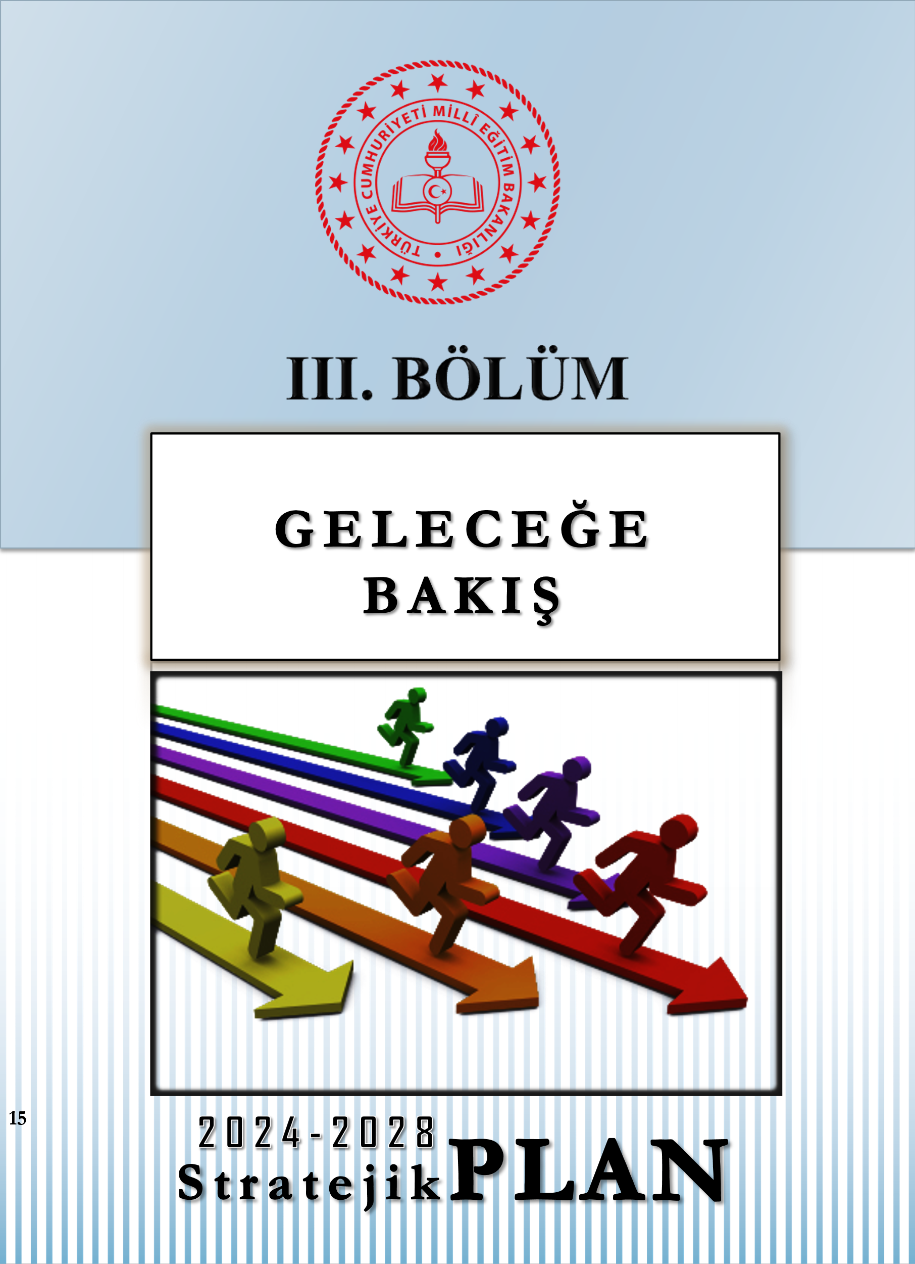

**ÜÇÜNCÜ BÖLÜM**

**GELECEĞE YÖNELİM**

**8. Misyon, Vizyon, Temel Değerler**

# 

# MİSYON / VİZYON

## Misyonumuz

Devletimizin Anayasası ve kanunları çerçevesinde, Atatürk’ün ilke inkılapları doğrultusunda; Türk toplumunun değerlerini, ahlakını önemseyen topluma yararlı insanlar yetiştirmek, okul öncesinden başlayarak öğrencilerimize çağdaş bir eğitim vermek, severek ve benimseyerek gelinecek bir okul ortamı hazırlayarak geleceğimize en kaliteli ve verimli insanları yetiştirmek çalışmak.

***Vizyonumuz***

Milletini, devletini seven, ufku geniş, başarıda sınır tanımayan, üretmeyi ve yeniliği seven modern teknolojiye hâkim, bir adım önde olan model bir okul olmak.

# DEĞERLERİMİZ / İLKELERİMİZ

* 1. **Temel Değerler**

1. Etik değerlere bağlılık
2. Cumhuriyet değerlerine bağlılık
3. Liyakat
4. Kültür öğelerine ve tarihine bağlılık
5. Saydamlık
6. Yönetimsel şeffaflık
7. Hesap verebilirlik
8. Öğrenci merkezlilik
9. Kalite
10. Katılımcılık

**4. AMAÇ, HEDEF VE PERFORMANS GÖSTERGESİ İLE STRATEJİLERİN BELİRLENMESİ**

|  |  |
| --- | --- |
| TEMA: | ERİŞİM |
| STRATEJİK AMAÇ 1. | Öğrencilerin eğitim öğretime etkin katılımlarıyla donanımlı olarak bir üst öğrenime geçişi sağlanacaktır. |
| Hedef 1.1. | Öğrenme kayıpları önleyici çalışmalar yapılarak azaltılacaktır. |
| TEMA: | **KALİTE** |
| STRATEJİK AMAÇ 2. | Öğrencilere medeniyetimizin ve insanlığın ortak değerleriyle çağın gereklerine uygun bilgi, beceri, tutum ve davranışlar kazandırılacaktır. |
| Hedef 2.1. | Öğrencilere evrensel değerler, sağlıklı yaşam ve çevre bilinci duyarlılığı kazandırılacaktır. |
| TEMA: | **KAPASİTE** |
| STRATEJİK AMAÇ 3 | Eğitim ortamlarının fiziki imkânları geliştirilecektir. |
| Hedef 3.1. | Temel eğitimde okulların niteliğini arttıracak uygulama ve çalışmalara yer verilecektir. |
| TEMA: | **KALİTE** |
| STRATEJİK AMAÇ 4. | Temel eğitimde öğrencilerin kaliteli eğitime erişimleri fırsat eşitliği temelinde artırılarak bilişsel, duyuşsal ve fiziksel olarak çok yönlü gelişimleri sağlanacak ve temel hayat becerilerini edinmiş öğrenciler yetiştirilecektir. |
| Hedef 4.1. | Öğrencilerin bilimsel, kültürel, sanatsal, sportif ve toplum hizmeti alanlarında ders dışı etkinliklere katılım oranı artırılacaktır. |
| TEMA: | KAPASİTE |
| STRATEJİK AMAÇ 5. | Eğitim ve öğretimin niteliğinin geliştirilmesini sağlanacaktır. |
| Hedef 5.1 | Kurum personelinin mesleki gelişimlerinin artırılması sağlanacaktır. |
| Hedef 5.2 | Kurum personelinin akademik gelişimlerinin artırılması sağlanacaktır. |

|  |  |  |  |  |  |  |  |  |
| --- | --- | --- | --- | --- | --- | --- | --- | --- |
| **TEMA:** | ERİŞİM | | | | | | | |
| **STRATEJİK AMAÇ 1.** | Öğrencilerin eğitim öğretime etkin katılımlarıyla donanımlı olarak bir üst öğrenime geçişi sağlanacaktır. | | | | | | | |
| **Hedef 1.1.** | Öğrenme kayıpları önleyici çalışmalar yapılarak azaltılacaktır. | | | | | | | |
| **PG NO** | **Performans Göstergeleri** | **Hedefe Etkisi (%)** | **Başlangıç Değeri** | **2024 Hedef** | **2025 Hedef** | **2026 Hedef** | **2027 Hedef** | **2028 Hedef** |
| **PG 1.1.1** | İlkokullarda Yetiştirme Programına (İYEP) dâhil olan öğrencilerin Türkçe dersi kazanımlarına ulaşma oranı (%) | 30 | 85 | 88 | 90 | 92 | 94 | 96 |
| **PG 1.1.2** | İlkokullarda Yetiştirme Programına dâhil olan öğrencilerin matematik dersi kazanımlarına ulaşma oranı (%) | 30 | 80 | 82 | 84 | 86 | 88 | 90 |
| **PG 1.1.3** | 20 gün ve üzeri özürsüz devamsızlık yapan öğrenci oranı (%) | 20 | 0,5 | 0,4 | 0,3 | 0,2 | 0,2 | 0,1 |
| **PG 1.1.4** | 20 gün ve üzeri özürlü devamsızlık yapan öğrenci oranı (%) | 20 | 3 | 2,5 | 2,3 | 2,2 | 2,1 | 2 |
| **Koordinatör Birim** | Okul Müdürü | | | | | | | |
| **İşbirliği Yapılacak Birim(ler)** | Devamsızlıksan sorumlu müdür yardımcısı, Rehberlik Servisi, Zümre başkanları, Okul Aile Birliği | | | | | | | |
| **Riskler** | Velilerin iletişim ve adres bilgilerine ulaşılamaması Konu ile ilgili çalışmalara devamsızlık yapan öğrenci velilerinin katılım sağlamaması | | | | | | | |
| **Stratejiler** | S.1. Öğrencilerin Türkçe dersindeki eksikleri tespit edilerek İYEP aracılığıyla akademik yeterliklerinin artırılması sağlanacaktır. S.2 Öğrencilerin matematik derslerindeki eksikleri tespit edilerek İYEP aracılığıyla akademik yeterliklerinin artırılması sağlanacaktır. S.3 Dijital platformlar aracılığıyla öğrencilerin tamamlayıcı ve destekleyici eğitim almaları sağlanacaktır. S.4 İYEP’in ders içeriklerine katkı sağlayacak etkinlik, okuma vb aktivitelerin zenginleştirilmesi sağlanacaktır. S.5 İYEP içerikleri öğrencinin hazır bulunuşluk seviyesi dikkate alınarak hazırlanacaktır. S.6 Öğrencilerin devamsızlık nedenleri tespit edilerek devamsızlığa neden olan etmenler giderilecektir. | | | | | | | |
| **Maliyet Tahmini** | 2.744.449 TL | | | | | | | |
| **Tespitler** | İYEP’ katılan öğrenci sayının yeterli olmaması. Velilerin İYEP hakkındaki eksik bilgileri. | | | | | | | |
| **İhtiyaçlar** | Öğrenci devam takip durumunun yoğunlaştırılması | | | | | | | |

|  |  |  |  |  |  |  |  |  |
| --- | --- | --- | --- | --- | --- | --- | --- | --- |
| **TEMA:** | KALİTE | | | | | | | |
| **STRATEJİK AMAÇ 2.** | Öğrencilere medeniyetimizin ve insanlığın ortak değerleriyle çağın gereklerine uygun bilgi, beceri, tutum ve davranışlar kazandırılacaktır. | | | | | | | |
| **Hedef 2.1.** | Öğrencilere evrensel değerler, sağlıklı yaşam ve çevre bilinci duyarlılığı kazandırılacaktır. | | | | | | | |
| **PG NO** | **Performans Göstergeleri** | **Hedefe Etkisi (%)** | **Başlangıç Değeri** | **2024 Hedef** | **2025 Hedef** | **2026 Hedef** | **2027 Hedef** | **2028 Hedef** |
| **PG 2.1.1** | Öğrenci başına okunan kitap sayısı | 40 | 7 | 8 | 9 | 10 | 11 | 12 |
| **PG 2.2.2** | Sağlıklı ve dengeli beslenme ile ilgili düzenlenen faaliyet sayısı (Eğitim, faaliyet, gezi Proje, vb.) | 30 | 2 | 3 | 4 | 5 | 6 | 7 |
| **PG 2.3.3** | Çevre bilincinin artırılmasına yönelik düzenlenen faaliyet sayısı (Eğitim, faaliyet, gezi Proje, vb.) | 30 | 2 | 3 | 4 | 5 | 6 | 7 |
| **Koordinatör Birim** | Kütüphaneden Sorumlu Müdür Yardımcısı | | | | | | | |
| **İşbirliği Yapılacak Birim(ler)** | Sınıf Zümre Başkanları | | | | | | | |
| **Riskler** | Mali ihtiyaçların temin yetersizliği *Okul dışı yapılacak gezilerdeki güvenlik önlemleri. | | | | | | | |
| **Stratejiler** | S1 Okul kütüphanesi zenginleştirilecek, öğrencilerin kütüphaneden yararlanması sağlanacaktır.  S2 Türkçe dersinde ders saatinin bir bölümü okumaya ayrılacak ve okul müdürlüğünce planlanan zamanlarda okuma etkinlikleri düzenlenecektir. S3 Serbest etkinlikler saati, öğrencilerin sanatsal, sportif ve kültürel faaliyetlere katılım sağlayacağı şekilde düzenlenecektir. S4 Öğrencilere sağlıklı ve dengeli beslenmelerine yönelik bilgilendirme eğitimleri ve etkinlikler yapılacaktır. S5 Öğrencilerin çevre bilincinin artırılmasına yönelik etkinlikler yapılacaktır. S6 Öğrencilere, nezaket ve görgü kuralları konusunda eğitimler verilerek konuya ilişkin etkinlikler düzenlenecektir. | | | | | | | |
| **Maliyet Tahmini** | 1.372.225 TL | | | | | | | |
| **Tespitler** | Öğrencilerin öğrenme etkinliklerini destekleyecek, yenilikçi ve yaratıcı düşünme becerilerini geliştirecek fırsatların yetersiz olması. Çevredeki okul ile ilgili kurumlarla yeterli iletişimin olmaması. | | | | | | | |
| **İhtiyaçlar** | İlgili kurum ve kuruluşla iletişimin arttırılması. Okul bahçesinde ve diğer alanlarda çocuk oyun alanları. | | | | | | | |

|  |  |  |  |  |  |  |  |  |
| --- | --- | --- | --- | --- | --- | --- | --- | --- |
| **TEMA:** | KAPASİTE | | | | | | | |
| **STRATEJİK AMAÇ 3** | Eğitim ortamlarının fiziki imkânları geliştirilecektir. | | | | | | | |
| **Hedef 3.1.** | Temel eğitimde okulların niteliğini arttıracak uygulama ve çalışmalara yer verilecektir. | | | | | | | |
| **PG NO** | **Performans Göstergeleri** | **Hedefe Etkisi (%)** | **Başlangıç Değeri** | **2024 Hedef** | **2025 Hedef** | **2026 Hedef** | **2027 Hedef** | **2028 Hedef** |
| **PG 3.1.1** | İyileştirilen fiziki mekân (derslikler, spor salonu, kütüphaneler, atölyeler vb.) sayısı. | 100 | 1 | 2 | 3 | 4 | 5 | 6 |
| **Koordinatör Birim** | Okul Müdürü | | | | | | | |
| **İşbirliği Yapılacak Birim(ler)** | Bölüme bakan Müdür Yardımcısı, Okul Aile Birliği, Satın Alma Komisyonu, Zümre Başkanları. | | | | | | | |
| **Riskler** | Ödeneklerin zamanında temin edilememesi. | | | | | | | |
| **Stratejiler** | S1 Fiziki mekânların iyileştirilmesi için kamu idareleri, belediyeler ve işverenlerle iş birlikleri yapılacaktır. S2 Atölye ve laboratuvarların iyileştirilmesi için sektör ile iş birlikleri yapılacaktır. | | | | | | | |
| **Maliyet Tahmini** | 4.116.674 TL | | | | | | | |
| **Tespitler** | Donatım malzemeleri temin edilecektir. | | | | | | | |
| **İhtiyaçlar** | Gerekli malzemelerin temini | | | | | | | |

|  |  |  |  |  |  |  |  |  |
| --- | --- | --- | --- | --- | --- | --- | --- | --- |
| **TEMA:** | KALİTE | | | | | | | |
| **STRATEJİK AMAÇ 4.** | Temel eğitimde öğrencilerin kaliteli eğitime erişimleri fırsat eşitliği temelinde artırılarak bilişsel, duyuşsal ve fiziksel olarak çok yönlü gelişimleri sağlanacak ve temel hayat becerilerini edinmiş öğrenciler yetiştirilecektir. | | | | | | | |
| **Hedef 4.1.** | Öğrencilerin bilimsel, kültürel, sanatsal, sportif ve toplum hizmeti alanlarında ders dışı etkinliklere katılım oranı artırılacaktır. | | | | | | | |
| **PG NO** | **Performans Göstergeleri** | **Hedefe Etkisi (%)** | **Başlangıç Değeri** | **2024 Hedef** | **2025 Hedef** | **2026 Hedef** | **2027 Hedef** | **2028 Hedef** |
| **PG 4.1.1** | Okulda bir eğitim ve öğretim döneminde bilimsel, kültürel, sanatsal ve sportif alanlarda en az bir faaliyete katılan öğrenci oranı (%) | 25 | 150 | 180 | 210 | 240 | 270 | 300 |
| **PG 4.1.2** | Bir eğitim ve öğretim yılında yerel, ulusal ve uluslararası proje, yarışma vb. etkinliklere katılan öğrenci oranı (%) | 25 | 0,1 | 0,2 | 0,3 | 0,4 | 0,5 | 0,6 |
| **PG 4.1.3** | Okulda bir eğitim ve öğretim yılında geleneksel çocuk oyunları alt başlığında en az bir faaliyete katılan öğrenci oranı (%) | 25 | 10 | 15 | 20 | 25 | 30 | 35 |
| **PG 4.1.4** | Okulda bir eğitim ve öğretim yılında geleneksel çocuk oyunlarına yönelik olarak düzenlenen alan/mekân sayısı. | 25 | 1 | 1 | 2 | 2 | 3 | 4 |
| **Koordinatör Birim** | Sosyal Etkinliklerden Sorumlu Müdür Yardımcısı, | | | | | | | |
| **İşbirliği Yapılacak Birim(ler)** | Okul Zümre Başkanları | | | | | | | |
| **Riskler** | Okul dışında yapılacak olan etkinliklerde ulaşım sorunu. Sosyal etkinlik amaçlı gezilerde güvenlik önlemi sorunu. | | | | | | | |
| **Stratejiler** | S1 Her bir öğrencinin bir kulüp faaliyetinde aktif olarak yer alması sağlanarak kulüp faaliyetlerinin etkinliği artırılacaktır. S2 Öğrencilerin seviyelerine uygun olarak toplumsal sorunların çözümüne katkı sağlamak ve farkındalık oluşturmak amacıyla afet ve acil durum, çevre, eğitim, spor, kültür ve turizm, sağlık ve sosyal hizmetler alanlarında toplum hizmeti faaliyetlerine katılımları artırılacaktır. S3 Okul bünyesinde yarışmalar düzenlenecektir. S4 Diğer kurum ve kuruluşlarla iş birliği içerisinde yürütülen bilimsel, sosyal, kültürel, sanatsal ve sportif alanlardaki faaliyetler artırılacaktır. S5 Okul bahçeleri çocukların geleneksel oyunlarla vakit geçirmelerini sağlayacak ve gelişimlerini destekleyecek şekilde etkin olarak kullanılacaktır. S6 Okul bünyesinde etkinlikler düzenlenecektir. S7 Öğrencilerin yerel, ulusal ve uluslararası proje ve yarışmalara katılmaları teşvik edilecektir.  S8 E‐okul sisteminde bulunan sosyal etkinlik modülünde gerçekleştirilen etkinlikler işlenecektir.  S9 Okul bahçeleri geleneksel çocuk oyunlarına yönelik düzenlenecektir. S10 Öğrenci seviyesi ve öğretim programı kazanımlarına uygun olarak geleneksel çocuk oyunları ders içi etkinliklerde kullanılacaktır. S11 Eğitim‐ öğretim yılı içerisinde okullarda geleneksel çocuk oyunları şenliği yapılacaktır. | | | | | | | |
| **Maliyet Tahmini** | 4.116.674TL | | | | | | | |
| **Tespitler** | 1 Sosyal ve kültürel faaliyetlerin yeterince olmaması. | | | | | | | |
| **İhtiyaçlar** | * Okul bünyesinde yarışmaların düzenlenmesi ihtiyacı. İlgili kurum ve kuruluşlarla iş birliğinin artırılması | | | | | | | |

|  |  |  |  |  |  |  |  |  |  |
| --- | --- | --- | --- | --- | --- | --- | --- | --- | --- |
| **TEMA:** | | **KAPASİTE** | | | | | | | |
| **STRATEJİK AMAÇ 5.** | | **Eğitim ve öğretimin niteliğinin geliştirilmesini sağlanacaktır.** | | | | | | | |
| **Hedef 5.2** | | Kurum personelinin akademik gelişimlerinin artırılması sağlanacaktır. | | | | | | | |
| **PG NO** | **Performans Göstergeleri** | | **Hedefe Etkisi (%)** | **Başlangıç Değeri** | **2024 Hedef** | **2025 Hedef** | **2026 Hedef** | **2027 Hedef** | **2028 Hedef** |
| **PG 5.1.1** | Yüzyüze hizmet içi eğitim alan personel sayısı | Yönetici | 10 | 1 | 1 | 1 | 2 | 2 | 2 |
| Öğretmen | 10 | **1** | **2** | **3** | **4** | **5** | **6** |
| **PG 5.1.2** | Uzaktan hizmet içi eğitime katılan personel sayısı | Yönetici | 10 | **1** | **1** | **1** | **2** | **2** | **2** |
| Öğretmen | 10 | **5** | **5** | **6** | **6** | **6** | **7** |
| **PG 5.1.3** | Personele yönelik  düzenlenen eğitim  sayısı | | 20 | **1** |  |  |  |  |  |
| **PG 5.1.4** | Projelere katılım sağlayan öğretmen sayısı | Ulusal Projeler | 15 | **3** | **4** | **4** | **5** | **6** | **8** |
| Uluslararası Projeler | 5 | **0** | **1** | **2** | **3** | **4** | **5** |
| **Koordinatör Birim** | Sosyal Etkinliklerden Sorumlu Müdür Yardımcısı, | | | | | | | | |
| **İşbirliği Yapılacak Birim(ler)** | Okul Zümre Başkanları | | | | | | | | |
| **Riskler** | Okul dışında yapılacak olan etkinliklerde servis araçlarının sağlamaması. | | | | | | | | |
| **Stratejiler** | S1Okul yöneticilerinin ve öğretmenlerin mesleki gelişim ihtiyaçları tespit edilerek bu ihtiyaçları gidermeye yönelik bir mesleki gelişim planı hazırlanacaktır. S2 Bakanlık, diğer kurum ve kuruluşlarla yapılan iş birlikleri kapsamında yardımcı personelin görev alanı ile ilgili iş başı eğitim almaları sağlanacaktır. S3 Okul öğretmenlerinin alanlarında mesleki gelişimlerini ve öğretmenlik yeterliklerini geliştirmek için mahalli ve merkezi düzeyde eğitim almaları sağlanacaktır. S4 Okul yöneticilerinin ve öğretmenlerin dijital platformlar aracılığıyla verilen eğitimlere katılmaları teşvik edilecektir. | | | | | | | | |
| **Maliyet Tahmini** | 686.112 TL | | | | | | | | |
| **Tespitler** | Sosyal ve kültürel faaliyetlerin yeterince olmaması. | | | | | | | | |
| **İhtiyaçlar** | Okul bünyesinde yarışmaların düzenlenmesi ihtiyacı. İlgili kurum ve kuruluşlarla iş birliğinin artırılması | | | | | | | | |

|  |  |  |  |  |  |  |  |  |  |
| --- | --- | --- | --- | --- | --- | --- | --- | --- | --- |
| **TEMA:** | | KAPASİTE | | | | | | | |
| **STRATEJİK AMAÇ 5.** | | Eğitim ve öğretimin niteliğinin geliştirilmesini sağlanacaktır. | | | | | | | |
| **Hedef 5.2** | Kurum personelinin akademik gelişimlerinin artırılması sağlanacaktır. | | | | | | | | |
| **PG NO** | **Performans Göstergeleri** | | **Hedefe Etkisi (%)** | **Başlangıç Değeri** | **2024 Hedef** | **2025 Hedef** | **2026 Hedef** | **2027 Hedef** | **2028 Hedef** |
| **PG 5.2.1** | Yüksek lisans eğitimini sürdüren personel sayısı | Yönetici | 20 | **0** | **1** | **1** | **1** | **2** | **2** |
| Öğretmen | 30 | **2** | **2** | **3** | **5** | **6** | **7** |
| **PG 5.2.2** | Yüksek lisans eğitimini tamamlayan personel sayısı | Yönetici | 20 | **1** | **1** | **2** | **2** | **2** | **3** |
| Öğretmen | 30 | **16** | **18** | **19** | **21** | **23** | **24** |
| **Koordinatör Birim** | Okul Müdürü | | | | | | | | |
| **İşbirliği Yapılacak Birim(ler)** | Personel İşlerinden Sorumlu Müdür Yardımcısı | | | | | | | | |
| **Riskler** | Değişen teknolojik gelişmelere karşı uyum sağlanamaması. Üniversitelerle yeterli iş birliğinin yeterince sağlanamaması. | | | | | | | | |
| **Stratejiler** | S1 Okul personelinin motivasyon, iş doyumu ve kurumsal bağlılık düzeylerini artıracak çalışmalar yapılacaktır. | | | | | | | | |
| **Maliyet Tahmini** | 686.112TL | | | | | | | | |
| **Tespitler** | Yönetici ve öğretmenlerin mesleki gelişim eğitimlerinde üniversiteler ile iş birliği yapılması. | | | | | | | | |
| **İhtiyaçlar** | İhtiyaç duyulan alanlarda öğretmen ve yöneticilere üniversiteler aracılığıyla mesleki gelişim eğitimlerinin verilmesi * Mesleki gelişimde, yerel ihtiyaçlara duyarlı ve okul bağlamıyla uyumlu yeni yaklaşımlar olarak tanımlanan mesleki gelişim toplulukları, okul temelli mesleki gelişim ve öğretmen yönetici hareketlilik programlarının yaygınlaştırılması ve öğretmenlerin bu faaliyetlere erişilebilirliğinin artırılması | | | | | | | | |



**4.BÖLÜM**

**MALİYETLENDİRME**



2024-2028

STRATEJİK PLAN

**Maliyetlendirme**

Müdürlüğümüz stratejik planında 5 hedef bulunmaktadır. Söz konusu hedeflere ilişkin bütçe dağılımları 5 yıllık olarak alttaki tabloda belirtilmiştir. Tabloda görüldüğü üzere son iki yılın gelir ve giderlerinde yaşanan artıştan hareketle hazırlanan beş yıllık maliyetlendirme sonucunda Müdürlüğümüzün tahmini olarak **13.722.246** TL’lik bir harcama yapacağı düşünülmektedir. Plan dönemi amaç maliyetlerine ilişkin alttaki tabloda ayrıntılı bilgiye yer verilmiştir.

Tablo Tahmini Maliyet Tablosu

|  |  |  |  |  |  |  |
| --- | --- | --- | --- | --- | --- | --- |
| **Kaynak Tablosu** | **2024** | **2025** | **2026** | **2027** | **2028** | **Toplam Maliyet** |
| **Genel Bütçe** | ₺1.133.333 | ₺1.518.667 | ₺2.065.387 | ₺2.850.234 | ₺4.047.332 | ₺11.614.952 |
| **Okul Aile Birliği** | ₺205.620 | ₺275.531 | ₺374.722 | ₺517.116 | ₺734.305 | ₺2.107.294 |
| **TOPLAM** | **₺1.338.953** | **₺1.794.197** | **₺2.440.109** | **₺3.367.350** | **₺4.781.637** | **₺13.722.246** |

Tablo …: Amaç ve Hedef Maliyetleri Tablosu

|  |  |  |  |  |  |  |
| --- | --- | --- | --- | --- | --- | --- |
| **Amaç ve Hedef No** | **2024** | **2025** | **2026** | **2027** | **2028** | **Beş Yıllık Toplam** |
| **AMAÇ 1** | **₺267.791** | **₺358.839** | **₺488.022** | **₺673.470** | **₺956.327** | **₺2.744.449** |
| Hedef 1 | ₺267.791 | ₺358.839 | ₺488.022 | ₺673.470 | ₺956.327 | ₺2.744.449 |
| **AMAÇ 2** | **₺133.895** | **₺179.420** | **₺244.011** | **₺336.735** | **₺478.164** | **₺1.372.225** |
| Hedef 1 | ₺133.895 | ₺179.420 | ₺244.011 | ₺336.735 | ₺478.164 | ₺1.372.225 |
| **AMAÇ 3** | **₺401.686** | **₺538.259** | **₺732.033** | **₺1.010.205** | **₺1.434.491** | **₺4.116.674** |
| Hedef 1 | ₺401.686 | ₺538.259 | ₺732.033 | ₺1.010.205 | ₺1.434.491 | ₺4.116.674 |
| **AMAÇ 4** | **₺401.686** | **₺538.259** | **₺732.033** | **₺1.010.205** | **₺1.434.491** | **₺4.116.674** |
| Hedef 1 | ₺401.686 | ₺538.259 | ₺732.033 | ₺1.010.205 | ₺1.434.491 | ₺4.116.674 |
| **AMAÇ 5** | **₺133.895** | **₺179.420** | **₺244.011** | **₺336.735** | **₺478.164** | **₺1.372.225** |
| Hedef 1 | ₺66.948 | ₺89.710 | ₺122.005 | ₺168.367 | ₺239.082 | ₺686.112 |
| Hedef 2 | ₺66.948 | ₺89.710 | ₺122.005 | ₺168.367 | ₺239.082 | ₺686.112 |
| **AMAÇ TOPLAM** | **₺1.338.953** | **₺1.794.197** | **₺2.440.109** | **₺3.367.350** | **₺4.781.637** | **₺13.722.246** |

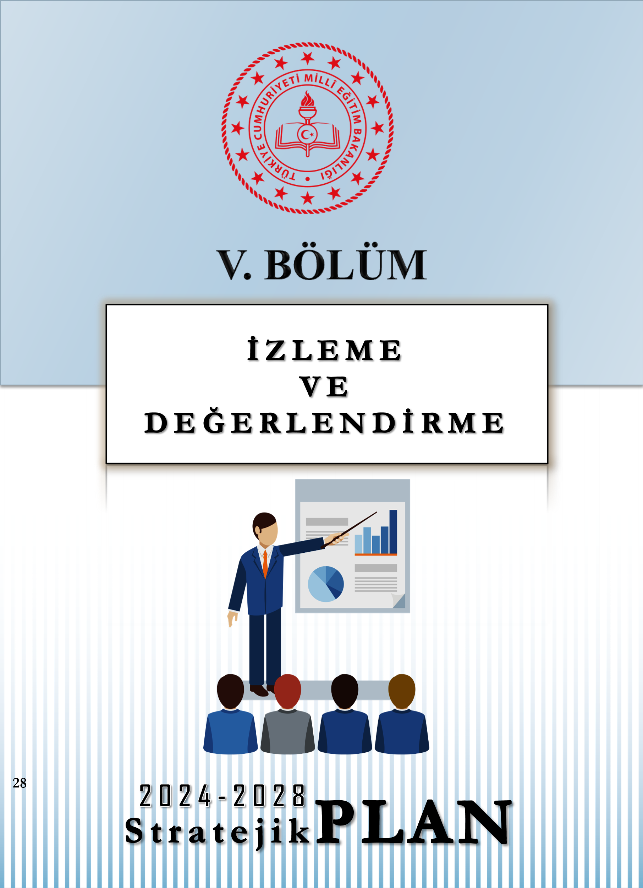

**İZLEME VE DEĞERLENDİRME**

2024-2028 Stratejik Planında yer alan performans göstergelerinin gerçekleşme durumlarının tespiti yılda iki kez yapılacaktır.

Göstergelerin gerçekleşme durumları hakkında hazırlanan rapor üst yöneticiye sunulacak ve böylelikle göstergelerdeki yıllık hedeflere ulaşılmasını sağlamak üzere gerekli görülebilecek tedbirlerin alınması sağlanacaktır.

Yılsonu gerçekleşme durumları, varsa gösterge hedeflerinden sapmalar ve bunların nedenleri üst yönetici başkanlığında değerlendirilerek gerekli tedbirlerin alınması sağlanacak, stratejik planın yıllık izleme ve değerlendirme raporu hazırlanacaktır. Stratejik planın yıllık izleme ve değerlendirme raporu Stratejik Plan sorumlusu Müdür Yardımcısı ve Stratejik Planlama Ekibidir.

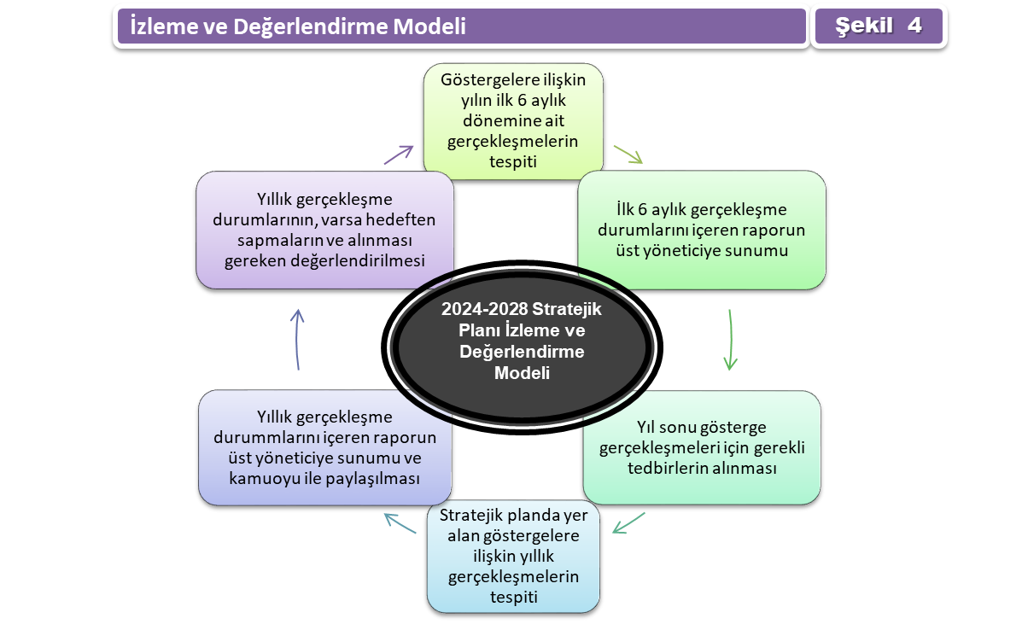

**Tablo : İzleme ve Değerlendirme Şablonu**

|  |  |  |  |  |  |  |
| --- | --- | --- | --- | --- | --- | --- |
| **2024-2028 STARTEJİK PLANI/ 2024 YILI İZLEME VE DEĞERLENDİRME HESAPLAMA TABLOSU** | | | | | | |
| **HEDEF** | **Performans Göstergesi** | **Hedefe Etkisi (%)** | **Plan Dönemi Başlangıç Değeri (2023) (A)** | **İzleme Dönemindeki Yıl Sonu Hedeflenen Değer (2024) (B)** | **İzleme Dönemindeki Gerçekleşme Değeri 2024/YS) (C)** | **Performans (%) (C-A)/(B-A)** |
| **HEDEF** |  |  |  |  |  |  |